
Медициналық және фармацевтикалық қызмет саласындағы мемлекеттік көрсетілетін қызметтер регламенттерін бекіту туралы
Күшін жойған
Солтүстік Қазақстан облысы әкімдігінің 2016 жылғы 15 маусымдағы № 215 қаулысы. Солтүстік Қазақстан облысының Әділет департаментінде 2016 жылғы 23 маусымда N 3784 болып тіркелді. Күші жойылды - Солтүстік Қазақстан облысы әкімдігінің 2020 жылғы 17 маусымдағы № 163 қаулысымен
Ескерту. Күші жойылды - Солтүстік Қазақстан облысы əкімдігінің 17.06.2020 № 163 (алғашқы ресми жарияланған күнінен кейін күнтізбелік он күн өткен соң қолданысқа енгізіледі) қаулысымен.
"Мемлекеттік көрсетілетін қызметтер туралы" Қазақстан Республикасының 2013 жылғы 15 сәуірдегі Заңының 16-бабы 3-тармағына, "Құқықтық актілер туралы" Қазақстан Республикасының 2016 жылғы 06 сәуірдегі Заңының 27-бабына сәйкес Солтүстік Қазақстан облысының әкімдігі ҚАУЛЫ ЕТЕДІ:
1. Қоса беріліп отырған:
1) "Медициналық қызметке лицензия беру" мемлекеттік көрсетілетін қызмет регламенті;
2) "Фармацевтикалық қызметке лицензия беру" мемлекеттік көрсетілетін қызмет регламенті;
3) "Денсаулық сақтау саласында есірткі құралдарының, психотроптық заттар мен прекурсорлардың айналымына байланысты қызметтерге лицензия беру" мемлекеттік көрсетілетін қызмет регламенті;
4) "Тегін медициналық көмектің кепілдік берілген көлемін көрсету жөніндегі әлеуетті қызметтер берушінің қойылатын талаптарға сәйкестігін (сәйкес келмейтінін) анықтау" мемлекеттік көрсетілетін қызмет регламенті бекітілсін.
2. Солтүстік Қазақстан облысы әкімдігінің мына қаулыларының күші жойылды деп танылсын:
1) "Медициналық қызмет саласындағы мемлекеттік көрсетілетін қызметтер регламенттерін бекіту туралы" 2015 жылғы 10 қыркүйектегі № 358 ("Әділет" ақпараттық-құқықтық жүйесінде 2015 жылы 04 желтоқсанда жарияланды, Нормативтік құқықтық актілерді мемлекеттік тіркеу тізілімінде № 3411 болып тіркелді);
2) "Фармацевтикалық қызмет саласындағы мемлекеттік көрсетілетін қызметтер регламенттерін бекіту туралы" 2015 жылғы 10 қыркүйектегі № 359 ("Әділет" ақпараттық-құқықтық жүйесінде 2015 жылы 05 қарашада жарияланды, Нормативтік құқықтық актілерді мемлекеттік тіркеу тізілімінде № 3409 болып тіркелді).
3. Осы қаулының орындалуын бақылау "Солтүстік Қазақстан облысының денсаулық сақтау басқармасы" мемлекеттік мекемесіне жүктелсін.
4. Осы қаулы алғашқы ресми жарияланған күнінен кейін күнтізбелік он күн өткен соң қолданысқа енгізіледі.
Солтүстік Қазақстан  облысының әкімі | Е.Сұлтанов
Солтүстік Қазақстан облысы
әкімдігінің 2016 жылғы
15 маусымдағы № 215
қаулысымен бекітілді
"Медициналық қызметке лицензия беру" мемлекеттік көрсетілетін қызмет регламенті
Ескерту. Регламент жаңа редакцияда - Солтүстік Қазақстан облысы әкімдігінің 24.03.2017 № 122 қаулысымен (алғашқы ресми жарияланған күнінен бастап күнтізбелік он күн өткен соң қолданысқа енгізіледі).
1. Жалпы ережелер
1. "Медициналық қызметке лицензия беру" мемлекеттік көрсетілетін қызмет (бұдан әрі – регламент) регламенті "Медициналық қызмет саласындағы мемлекеттік көрсетілетін қызметтер стандарттарын бекіту туралы" Қазақстан Республикасы Денсаулық сақтау және әлеуметтік даму министрінің 2015 жылғы 28 сәуірдегі № 294 бұйрығымен (Қазақстан Республикасының нормативтік құқықтық актілерін мемлекеттік тіркеу тізілімінде № 11356 болып тіркелген) бекітілген "Медициналық қызметке лицензия беру" мемлекеттік көрсетілетін қызмет стандартына (бұдан әрі – стандарт) сәйкес әзірленді.
Мемлекеттік көрсетілетін қызметті осы регламентке 1-қосымшаға сәйкес облыстың жергілікті атқарушы органы (бұдан әрі – көрсетілетін қызметті беруші) көрсетеді.
2. Мемлекеттік қызмет көрсетудің нысаны: электронды (ішінара автоматтандырылған) және (немесе) қағаз түрінде.
3. Мемлекеттік қызметті көрсету нәтижесі – медициналық қызметке лицензия және (немесе) лицензияға қосымша, лицензияны және (немесе) лицензияға қосымшаны қайта ресімдеу, лицензияның және (немесе) лицензияға қосымшаның телнұсқасы не стандарттың 10-тармағында көзделген жағдайларда және негіздемелер бойынша мемлекеттік қызметті көрсетуден бас тарту туралы дәлелді жауап.
Мемлекеттік қызмет көрсету нәтижесін ұсыну нысаны электронды.
Көрсетілетін қызметті алушы лицензияны және (немесе) лицензияға қосымшаны қағаз жеткізгіште алу үшін жүгінген жағдайда лицензия және (немесе) лицензияға қосымша электрондық форматта ресімделеді, басып шығарылады және көрсетілетін қызметті берушінің мөрімен және көрсетілетін қызметті берушінің басшысының қолымен расталды.
Көрсетілетін қызметті алушы портал арқылы жүгінген кезде мемлекеттік көрсетілетін қызметтің нәтижесі көрсетілетін қызметті алушының "жеке кабинетіне" көрсетілген қызметті берушінің уәкілетті тұлғасының электрондық цифрлық қолтаңбасымен (бұдан әрі – ЭЦҚ) куәландырылған электрондық құжат нысанында жіберіледі.
Өтінішті қабылдау және көрсетілген мемлекеттік қызметтің нәтижесін беру:
1) көрсетілетін қызметті берушінің кеңсесі;
Мемлекеттік көрсетілетін қызмет алдын ала жазылусыз және жылдам қызмет көрсетілусіз кезек түрінде көрсетіледі.
2) "Азаматтарға арналған үкімет" мемлекеттік корпорациясы" коммерциялық емес акционерлік қоғамы (бұдан әрі – Мемлекеттік корпорация);
Мемлекеттік көрсетілетін қызмет жылдам қызмет көрсетілусіз көрсетілетін қызметті алушының тіркелген жері бойынша "электрондық" кезек тәртібінде көрсетіледі.
3) www.e.gov.kz, www.elicense.kz "электрондық үкімет" веб-порталы (бұдан әрі – портал) арқылы жүзеге асырылады.
Мемлекеттік көрсетілетін қызмет тәулік бойы көрсетіледі.
4. Мемлекеттік көрсетілетін қызмет жеке және заңды тұлғаларға (бұдан әрі – көрсетілетін қызметті алушы) ақылы негізде көрсетіледі.
Мемлекеттік қызметті көрсету үшін қызметтің жекелеген түрлерімен айналысу құқығы үшін лицензиялық алым төленеді, ол "Салықтар және бюджетке төленетін басқа да міндетті төлемдер туралы" Қазақстан Республикасының Кодексіне (бұдан әрі – Кодекс) сәйкес:
1) лицензия беру үшін – 10 айлық есептік көрсеткішті (бұдан әрі – АЕК);
2) лицензияны қайта ресімдеу үшін - лицензияны беру кезіндегі ставканың 10 %-ын, бірақ 4 АЕК-дан артық емес;
3) лицензияның телнұсқасын беру үшін лицензияны беру кезіндегі ставканың 100 %-ын құрайды.
Лицензиялық алымды төлеу екінші деңгейлі банктер және банк операцияларының жекелеген түрлерін жүзеге асыратын ұйымдар арқылы қолма-қол ақшалай және қолма-қол ақшасыз нысандарда жүзеге асырылады.
Мемлекеттік көрсетілетін қызметті алуға электрондық сұрату портал арқылы берілген жағдайда төлем "электрондық үкімет" төлем шлюзі (бұдан әрі – ЭҮТШ) арқылы жүзеге асырылуы мүмкін.
2. Мемлекеттік қызметті көрсету үдерісінде көрсетілетін қызметті берушінің құрылымдық бөлімшелерінің (қызметкерлерінің) іс-қимылдары тәртібін сипаттау
5. Мемлекеттік қызметті көрсету бойынша рәсімді (іс-қимылды) бастауға негіздеме жеке немесе заңды тұлғаның (не сенім хат бойынша оның өкілінің) өтініші және келесі құжаттарды ұсынуы болып табылады:
көрсетілетін қызметті берушіге:
1) лицензияны алу үшін:
стандартқа 1 немесе 2-қосымшаларға сәйкес белгіленген нысандағы өтініш;
жеке тұлға үшін – жеке басын куәландыратын құжат (жеке басын сәйкестендіру үшін талап етіледі);
қызметтің жекелеген түрлерімен айналысу құқығы үшін лицензиялық алымның бюджетке төленгенін растайтын құжаттың көшірмесі;
стандартқа 5-қосымшаға сәйкес біліктілік талаптарына сәйкестігі туралы мәліметтер нысаны;
үй-жайға немесе ғимаратқа меншік не жалдау не мемлекеттік мүлікті сенімгерлік басқару құқығын куәландыратын құжат (салыстырып тексеру үшін түпнұсқасы ұсынылмаған жағдайда нотариат куәландырған);
жоғары немесе орта медициналық білімі туралы дипломның көшірмесі (салыстырып тексеру үшін түпнұсқасы ұсынылмаған жағдайда нотариалды куәландырылған);
қайта даярлаудан өту туралы куәліктің немесе біліктілікті арттырудан өту туралы куәліктің көшірмесі (салыстырып тексеру үшін түпнұсқасы ұсынылмаған жағдайда нотариат куәландырған);
Қазақстан Республикасы Еңбек кодексінің 35-бабына сәйкес қызметтің кіші түріне сәйкес қызметкердің еңбек қызметін растайтын құжаттың көшірмесі (салыстырып тексеру үшін түпнұсқасы ұсынылмаған жағдайда нотариат куәландырған);
2) лицензияға қосымшаны алу үшін:
стандартқа 1 немесе 2-қосымшаларға сәйкес белгіленген нысандағы өтініш;
жеке тұлға үшін – жеке басын куәландыратын құжат (жеке басын сәйкестендіру үшін талап етіледі);
қызметтің жекелеген түрлерімен айналысу құқығы үшін лицензиялық алымның бюджетке төленгенін растайтын құжаттың көшірмесі;
стандартқа 5-қосымшаға сәйкес біліктілік талаптарына сәйкестігі туралы мәліметтер нысаны;
үй-жайға немесе ғимаратқа меншік не жалдау не мемлекеттік мүлікті сенімгерлік басқару құқығын куәландыратын құжат (салыстырып тексеру үшін түпнұсқасы ұсынылмаған жағдайда нотариат куәландырған);
жоғары немесе орта медициналық білімі туралы дипломның көшірмесі (салыстырып тексеру үшін түпнұсқасы ұсынылмаған жағдайда нотариалды куәландырылған);
қайта даярлаудан өту туралы куәліктің немесе біліктілікті арттырудан өту туралы куәліктің көшірмесі (салыстырып тексеру үшін түпнұсқасы ұсынылмаған жағдайда нотариат куәландырған);
Қазақстан Республикасы Еңбек кодексінің 35-бабына сәйкес қызметтің кіші түріне сәйкес қызметкердің еңбек қызметін растайтын құжаттың көшірмесі (салыстырып тексеру үшін түпнұсқасы ұсынылмаған жағдайда нотариат куәландырған);
3) лицензияны және (немесе) лицензияға қосымшаны қайта ресімдеу үшін:
стандартқа 3 немесе 4-қосымшаларға сәйкес белгіленген нысандағы өтініш;
лицензиялық алымның бюджетке төлегенін растайтын құжаттың көшірмесі, Электрондық үкіметтің төлем шлюзі (бұдан әрі – ЭҮТШ) арқылы төлеуден басқа, лицензияны қайта ресімдеу жағдайлары үшін;
лицензияны және (немесе) лицензияға қосымшаны қайта ресімдеуге негіз болған өзгерістер туралы ақпарат бар құжаттардың көшірмесі;
4) лицензияның және (немесе) лицензияға қосымшаның телнұсқасын алу үшін:
осы стандартқа 6 немесе 7-қосымшаларға сәйкес белгіленген нысандағы өтініш;
қызметтің жекелеген түрлерімен айналысу құқығы үшін лицензиялық алымның бюджетке төлегенін растайтын құжаттың көшірмесі;
Мемлекеттік корпорацияға:
1) лицензияны алу үшін:
осы мемлекеттік көрсетілетін қызмет стандартына 1 немесе 2-қосымшаларға сәйкес нысан бойынша өтініш;
жеке тұлға үшін – жеке басты куәландыратын құжат (жеке басын сәйкестендіру үшін талап етіледі);
қызметтің жекелеген түрлерімен айналысу құқығы үшін лицензиялық алымның бюджетке төленгенін растайтын құжат;
осы мемлекеттік көрсетілетін қызмет стандартына 5-қосымшаға сәйкес біліктілік талаптарына сәйкестігі туралы мәліметтер нысаны;
үй-жайға немесе ғимаратқа меншік, жалдау не мемлекеттік мүлікті сенімгерлік басқару құқығын куәландыратын құжат (салыстырып тексеру үшін түпнұсқасы ұсынылмаған жағдайда нотариат куәландырған);
жоғары немесе орта медициналық білімі туралы диплом (салыстырып тексеру үшін түпнұсқасы ұсынылмаған жағдайда нотариат куәландырған);
қайта даярлаудан өту туралы куәлік немесе біліктілікті арттырудан өту туралы куәлік (салыстырып тексеру үшін түпнұсқасы ұсынылмаған жағдайда нотариат куәландырған);
Қазақстан Республикасы Еңбек кодексінің 35-бабына сәйкес мәлімделген қызметтің кіші түрлеріне сәйкес түпнұсқасы қызметкердің еңбек қызметін растайтын құжат (салыстырып тексеру үшін түпнұсқасы ұсынылмаған жағдайда нотариат куәландырған);
2) лицензияға қосымшаны алу үшін:
осы мемлекеттік көрсетілетін қызмет стандартына 1 немесе 2-қосымшаларға сәйкес нысан бойынша өтініш;
осы мемлекеттік көрсетілетін қызмет стандартына 5-қосымшаға сәйкес біліктілік талаптарына сәйкестігі туралы мәліметтер нысаны;
үй-жайға немесе ғимаратқа меншік, жалдау не мемлекеттік мүлікті сенімгерлік басқару құқығын куәландыратын құжат (салыстырып тексеру үшін түпнұсқасы ұсынылмаған жағдайда нотариат куәландырған);
жоғары немесе орта медициналық білімі туралы диплом (салыстырып тексеру үшін түпнұсқасы ұсынылмаған жағдайда нотариат куәландырған);
қайта даярлаудан өту туралы куәлік немесе біліктілікті жоғарылатудан өту туралы куәлік көшірмесі (салыстырып тексеру үшін түпнұсқасы ұсынылмаған жағдайда нотариат куәландырған);
Қазақстан Республикасы Еңбек кодексінің 35-бабына сәйкес мәлімделген қызметтің кіші түрлеріне сәйкес қызметкердің еңбек қызметін растайтын құжат (салыстырып тексеру үшін түпнұсқасы ұсынылмаған жағдайда нотариат куәландырған);
3) лицензияны және (немесе) лицензияға қосымшаны қайта ресімдеу кезінде:
осы мемлекеттік көрсетілетін қызмет стандартына 3 немесе 4-қосымшаларға сәйкес белгіленген нысандағы өтініш;
лицензияға қосымшаны қайта ресімдеу жағдайларын қоспағанда, лицензияларды қайта ресімдеу кезінде қызметтің жекелеген түрлерімен айналысу құқығы үшін лицензиялық алымның бюджетке төленгенін растайтын құжат;
4) лицензияның және (немесе) лицензияға қосымшаның телнұсқасын алу үшін:
осы мемлекеттік көрсетілетін қызмет стандартына 6 немесе 7-қосымшаларға сәйкес белгіленген нысандағы өтініш;
қызметтің жекелеген түрлерімен айналысу құқығы үшін лицензиялық алымның бюджетке төленгенін растайтын құжат;
порталға:
1) лицензияны алу үшін:
көрсетілетін қызметті алушының ЭЦҚ-мен куәландырылған электрондық құжат нысанындағы сұрау салу;
ЭҮТШ арқылы төлеуді қоспағанда, лицензиялық алымның бюджетке төленгенін растайтын құжаттың электрондық көшірмесі;
осы мемлекеттік көрсетілетін қызмет стандартына 5-қосымшаға сәйкес біліктілік талаптарына сәйкестік туралы мәліметтер нысаны;
үй-жайға немесе ғимаратқа, жалға алу немесе мемлекеттік мүлікті сенімгерлік басқару құқығын куәландыратын құжаттың электрондық көшірмесі;
жоғары немесе орта медициналық білімі туралы дипломның электрондық көшірмесі;
қайта даярлаудан өту туралы куәліктің немесе біліктілікті арттырудан өту туралы куәліктің электрондық көшірмесі;
Қазақстан Республикасы Еңбек кодексінің 35-бабына сәйкес мәлімделген қызметтің кіші түрлеріне сәйкес қызметкердің еңбек қызметін растайтын құжаттың электрондық көшірмесі;
2) лицензияға қосымшаны алу үшін:
көрсетілетін қызметті алушының ЭЦҚ-мен куәландырылған электрондық құжат нысанындағы сұрау салу;
осы мемлекеттік көрсетілетін қызмет стандартына 5-қосымшаға сәйкес біліктілік талаптарына сәйкестік туралы мәліметтер нысаны;
үй-жайға немесе ғимаратқа, жалдау не мемлекеттік мүлікті сенімгерлік басқару құқығын куәландыратын құжаттың электрондық көшірмесі;
жоғары немесе орта медициналық білімі туралы дипломның электрондық көшірмесі;
қайта даярлаудан өту туралы куәліктің немесе біліктілікті арттырудан өту туралы куәліктің электрондық көшірмесі;
Қазақстан Республикасы Еңбек кодексінің 35-бабына сәйкес мәлімделген қызметтің кіші түрлеріне сәйкес, қызметкердің еңбек қызметін растайтын құжаттың электрондық көшірмесі;
3) лицензияны қайта ресімдеу үшін:
көрсетілетін қызметті алушының ЭЦҚ-мен куәландырылған электрондық құжат нысанындағы сұрау салу;
ЭҮТШ арқылы төлеуді қоспағанда, лицензияны қайта ресімдеу кезінде лицензиялық алымның бюджетке төленгенін растайтын құжаттың электрондық көшірмесі;
4) лицензияның және (немесе) лицензияға қосымшаның телнұсқасын алу үшін:
көрсетілетін қызметті алушының ЭЦҚ-мен куәландырылған электрондық құжат нысанындағы сұрау салу;
қызметтің жекелеген түрлерімен айналысу құқығы үшін лицензиялық алымның бюджетке төленгенін растайтын құжат.
Мемлекеттік ақпараттық ресурстар болып табылатын, жеке басын куәландыратын құжаттар, заңды тұлғаны мемлекеттік тіркеу (қайта тіркеу), көрсетілетін қызметті алушыны дара кәсіпкер ретінде мемлекеттік тіркеу, лицензия, лицензиялық алым сомасын төлеу (ЭҮТШ арқылы төленген жағдайда), жылжымайтын мүлік объектісін тіркеу туралы мәліметтерді көрсетілетін қызметті беруші "электрондық үкімет" шлюзі арқылы тиісті мемлекеттік ақпараттық жүйелерден алады.
Көрсетілетін қызметті алушы егер Қазақстан Республикасының заңдарымен өзге көзделмесе, ақпараттық жүйелерде қамтылатын, заңмен қорғалатын құпияны құрайтын мәліметтерді пайдалануға жазбаша келісім береді.
Мемлекеттік корпорацияның қызметкері құжаттарды қабылдау кезінде құжаттардың электрондық көшірмелерін жасайды, осыдан кейін түпнұсқаларын көрсетілетін қызметті алушыға қайтарады.
Құжаттарды тапсыру кезінде:
көрсетілетін қызметті берушіге (қолма-қол немесе пошта байланысы арқылы) – қағаз жеткізгіштегі өтініштің қабылданғанын растау оның көшірмесінде құжаттар пакетінің қабылданған күні мен уақыты көрсетілген, сараптама ұйымының кеңсесінде тіркелгені туралы белгі болып табылады;
Мемлекеттік корпорацияға – көрсетілетін қызметті алушыға тиісті құжаттардың қабылданғаны туралы қолхат беріледі;
"портал" арқылы – көрсетілетін қызметті алушының "жеке кабинетінде" мемлекеттік қызмет көрсету үшін сұратудың қабылданғаны туралы мәртебе көрсетіледі.
6. Тікелей жүгінген кезде мемлекеттік қызметті көрсету үдерісінің құрамына кіретін әрбір рәсімнің (іс-қимылдың) мазмұны, оның орындалу ұзақтығы:
көрсетілетін қызметті беруші арқылы:
лицензия беру:
1) көрсетілетін қызметті беруші кеңсесінің қызметкері құжаттарды қабылдайды және тіркейді, басшысына тапсырады – 15 (он бес) минут;
2) көрсетілетін қызметті берушінің басшысы құжаттармен танысады, көрсетілетін қызметті берушінің жауапты орындаушысын айқындайды, қарар қояды – 1 (бір) сағат;
3) көрсетілетін қызметті берушінің жауапты орындаушысы ұсынылған құжаттардың толықтығын тексеруді жүзеге асырады. Ұсынылған құжаттар толық болған жағдайда мемлекеттік органдардан өтініш иесінің қолданыстағы заңнамамен айқындалған талаптарға сәйкестігіне келісу алу үшін сұрату жолдайды – 2 (екі) жұмыс күні;
Ұсынылған құжаттардың регламенттің 5-тармағында көзделген тізбеге сәйкес толық емес фактісі және (немесе) әрекет ету мерзімі аяқталған құжаттарды белгіленген жағдайда, көрсетілетін қызметті беруші көрсетілген мерзімде өтінішті қараудан бас тарту туралы дәлелді жауап береді;
4) жауапты орындаушы көрсетілетін қызметті алушының құжаттарын біліктілік талаптарына сәйкестігіне тексереді және нәтиже не мемлекеттік қызметті көрсетуден бас тарту туралы дәлелді жауап дайындайды – 12 (он екі) жұмыс күні;
5) көрсетілетін қызметті берушінің басшысы мемлекеттік көрсетілетін қызметтің нәтижесіне не мемлекеттік қызметті көрсетуден бас тарту туралы дәлелді жауапқа қол қояды – 1 (бір) сағат;
6) көрсетілетін қызметті беруші кеңсесінің қызметкері көрсетілетін қызметті алушыға нәтиже не мемлекеттік қызметті көрсетуден бас тарту туралы дәлелді жауап береді – 15 (он бес) минут.
Лицензияны және (немесе) лицензияға қосымшаны қайта ресімдеу:
1) көрсетілетін қызметті беруші кеңсесінің қызметкері құжаттарды қабылдайды және тіркейді, басшысына тапсырады – 15 (он бес) минут;
2) көрсетілетін қызметті берушінің басшысы құжаттармен танысады, жауапты орындаушыны айқындайды, қарар қояды – 1 (бір) сағат;
3) көрсетілетін қызметті берушінің жауапты орындаушысы ұсынылған құжаттардың толықтығын тексеруді жүзеге асырады – 2 (екі) жұмыс күні.
Ұсынылған құжаттардың регламенттің 5-тармағында көзделген тізбеге сәйкес толық емес фактісі және (немесе) әрекет ету мерзімі аяқталған құжаттарды белгіленген жағдайда, көрсетілетін қызметті беруші көрсетілген мерзімде өтінішті қараудан бас тарту туралы дәлелді жауап береді;
4) жауапты орындаушы көрсетілетін қызметті алушының құжаттарын біліктілік талаптарына сәйкестігіне тексереді және нәтижені не мемлекеттік қызметті көрсетуден бас тарту туралы дәлелді жауап дайындайды – 1 (бір) жұмыс күні;
5) көрсетілетін қызметті берушінің басшысы мемлекеттік көрсетілетін қызметтің нәтижесіне не мемлекеттік қызметті көрсетуден бас тарту туралы дәлелді жауапқа қол қояды – 1 (бір) сағат;
6) көрсетілетін қызметті беруші кеңсесінің қызметкері көрсетілетін қызметті алушыға нәтиже не мемлекеттік қызметті көрсетуден бас тарту туралы дәлелді жауап береді – 15 (он бес) минут.
Лицензияның және (немесе) лицензияға қосымшаның телнұсқасын беру:
1) көрсетілетін қызметті беруші кеңсесінің қызметкері құжаттарды қабылдайды және тіркейді, басшысына тапсырады – 15 (он бес) минут;
2) көрсетілетін қызметті берушінің басшысы құжаттармен танысады, жауапты орындаушыны айқындайды, қарар қояды – 1 (бір) сағат;
3) жауапты орындаушы ұсынылған құжаттардың толықтығын тексеруді жүзеге асырады, көрсетілетін қызметті алушының құжаттарын қарайды және нәтижесін не мемлекеттік қызметті көрсетуден бас тарту туралы дәлелді жауап дайындайды – 2 (екі) жұмыс күні.
Ұсынылған құжаттардың регламенттің 5-тармағында көзделген тізбеге сәйкес толық емес фактісі және (немесе) әрекет ету мерзімі аяқталған құжаттарды белгіленген жағдайда, көрсетілетін қызметті беруші көрсетілген мерзімде өтінішті қараудан бас тарту туралы дәлелді жауап береді;
4) көрсетілетін қызметті берушінің басшысы нәтижеге не мемлекеттік қызметті көрсетуден бас тарту туралы дәлелді жауапқа қол қояды – 1 (бір) сағат;
5) көрсетілетін қызметті беруші кеңсесінің қызметкері көрсетілетін қызметті алушыға нәтиже не мемлекеттік қызметті көрсетуден бас тарту туралы дәлелді жауап береді – 15 (он бес) минут.
7. Мемлекеттік қызметті көрсетуден бас тарту үшін негіздемелер:
1) субъектілердің осы санаты үшін Қазақстан Республикасының заңдарымен тыйым салынған қызметтің түрімен айналысу;
2) қызмет түріне лицензия беруге өтініш берілген жағдайда қызметтің жекелеген түрлерімен айналысу құқығы үшін лицензиялық алым енгізілмеген;
3) көрсетілетін қызметті алушы біліктілік талаптарына сәйкес келмейді;
4) лицензиар тиісті келісуші мемлекеттік органнан өтініш берушінің лицензиялау кезінде қойылатын талаптарға сәйкес келмеуі туралы жауап алған;
5) көрсетілетін қызметті алушыға қатысты оған қызметтiң жекелеген түрiмен айналысуға тыйым салатын заңды күшiне енген сот үкiмi бар;
6) сот орындаушысы ұсынымының негізінде сот көрсетілетін қызметті алушыға лицензия алуға тыйым салған.
8. Келесі рәсімді (іс-қимылды) орындауды бастау үшін негіз болатын мемлекеттік қызметті көрсету бойынша рәсімдердің (іс-қимылдардың) нәтижесі:
көрсетілетін қызметті беруші арқылы:
1) құжаттардың қабылданғанын тіркеу;
2) жауапты орындаушыны айқындау;
3) сұрату жолдау;
4) көрсетілетін мемлекеттік қызмет нәтижесін дайындау;
5) құжатқа қол қою;
6) көрсетілетін мемлекеттік қызмет нәтижесін беру.
3. Мемлекеттік қызметті көрсету үдерісінде көрсетілетін қызметті берушінің құрылымдық бөлімшелерінің (қызметкерлерінің) өзара іс-қимылы тәртібін сипаттау
9. Мемлекеттік қызметті көрсету үдерісіне қатысатын көрсетілетін қызметті берушінің құрылымдық бөлімшелерінің (қызметкерлерінің) тізбесі:
1) көрсетілетін қызметті берушінің кеңсесі;
2) көрсетілетін қызметті берушінің басшысы;
3) жауапты орындаушы.
10. Құрылымдық бөлімшелер (қызметкерлер) арасындағы рәсімдердің (іс-қимылдардың) реттілігін сипаттау, әрбір рәсімнің (іс-қимылдың) ұзақтығы:
лицензия беру:
1) көрсетілетін қызметті беруші кеңсесінің қызметкері құжаттарды қабылдайды және тіркейді, басшысына тапсырады – 15 (он бес) минут;
2) көрсетілетін қызметті берушінің басшысы құжаттармен танысады, көрсетілетін қызметті берушінің жауапты орындаушысын айқындайды, қарар қояды – 1 (бір) сағат;
3) көрсетілетін қызметті берушінің жауапты орындаушысы ұсынылған құжаттардың толықтығын тексеруді жүзеге асырады. Ұсынылған құжаттар толық болған жағдайда мемлекеттік органдардан өтініш иесінің қолданыстағы заңнамамен айқындалған талаптарға сәйкестігіне келісу алу үшін сұрату жолдайды – 2 (екі) жұмыс күні;
Ұсынылған құжаттардың регламенттің 5-тармағында көзделген тізбеге сәйкес толық емес фактісі және (немесе) әрекет ету мерзімі аяқталған құжаттарды белгіленген жағдайда, көрсетілетін қызметті беруші көрсетілген мерзімде өтінішті қараудан бас тарту туралы дәлелді жауап береді;
4) жауапты орындаушы көрсетілетін қызметті алушының құжаттарын біліктілік талаптарына сәйкестігіне тексереді және нәтижені не мемлекеттік қызметті көрсетуден бас тарту туралы дәлелді жауап дайындайды – 12 (он екі) жұмыс күні;
5) көрсетілетін қызметті берушінің басшысы мемлекеттік көрсетілетін қызметтің нәтижесіне не мемлекеттік қызметті көрсетуден бас тарту туралы дәлелді жауапқа қол қояды – 1 (бір) сағат;
6) көрсетілетін қызметті беруші кеңсесінің қызметкері көрсетілетін қызметті алушыға нәтиже не мемлекеттік қызметті көрсетуден бас тарту туралы дәлелді жауап береді – 15 (он бес) минут.
Лицензияны және (немесе) лицензияға қосымшаны қайта ресімдеу:
1) көрсетілетін қызметті беруші кеңсесінің қызметкері құжаттарды қабылдайды және тіркейді, басшысына тапсырады – 15 (он бес) минут;
2) көрсетілетін қызметті берушінің басшысы құжаттармен танысады, жауапты орындаушыны айқындайды, қарар қояды – 1 (бір) сағат;
3) көрсетілетін қызметті берушінің жауапты орындаушысы ұсынылған құжаттардың толықтығын тексеруді жүзеге асырады – 2 (екі) жұмыс күні.
Ұсынылған құжаттардың регламенттің 5-тармағында көзделген тізбеге сәйкес толық емес фактісі және (немесе) әрекет ету мерзімі аяқталған құжаттарды белгіленген жағдайда, көрсетілетін қызметті беруші көрсетілген мерзімде өтінішті қараудан бас тарту туралы дәлелді жауап береді;
4) жауапты орындаушы көрсетілетін қызметті алушының құжаттарын біліктілік талаптарына сәйкестігіне тексереді және нәтижені не мемлекеттік қызметті көрсетуден бас тарту туралы дәлелді жауап дайындайды – 1 (бір) жұмыс күні;
5) көрсетілетін қызметті берушінің басшысы мемлекеттік көрсетілетін қызметтің нәтижесіне не мемлекеттік қызметті көрсетуден бас тарту туралы дәлелді жауапқа қол қояды – 1 (бір) сағат;
6) көрсетілетін қызметті беруші кеңсесінің қызметкері көрсетілетін қызметті алушыға нәтиже не мемлекеттік қызметті көрсетуден бас тарту туралы дәлелді жауап береді – 15 (он бес) минут.
Лицензияның және (немесе) лицензияға қосымшаның телнұсқасын беру:
1) көрсетілетін қызметті беруші кеңсесінің қызметкері құжаттарды қабылдайды және тіркейді, басшысына тапсырады – 15 (он бес) минут;
2) көрсетілетін қызметті берушінің басшысы құжаттармен танысады, жауапты орындаушыны айқындайды, қарар қояды – 1 (бір) сағат;
3) жауапты орындаушы ұсынылған құжаттардың толықтығын тексеруді жүзеге асырады, көрсетілетін қызметті алушының құжаттарын қарайды және нәтижесін не мемлекеттік қызметті көрсетуден бас тарту туралы дәлелді жауап дайындайды – 2 (екі) жұмыс күні.
Ұсынылған құжаттардың регламенттің 5-тармағында көзделген тізбеге сәйкес толық емес фактісі және (немесе) әрекет ету мерзімі аяқталған құжаттарды белгіленген жағдайда, көрсетілетін қызметті беруші көрсетілген мерзімде өтінішті қараудан бас тарту туралы дәлелді жауап береді;
4) көрсетілетін қызметті берушінің басшысы нәтижеге не мемлекеттік қызметті көрсетуден бас тарту туралы дәлелді жауапқа қол қояды – 1 (бір) сағат;
5) көрсетілетін қызметті беруші кеңсесінің қызметкері көрсетілетін қызметті алушыға нәтиже не мемлекеттік қызметті көрсетуден бас тарту туралы дәлелді жауап береді – 15 (он бес) минут.
4. Мемлекеттік қызметті көрсету үдерісінде Мемлекеттік корпорациямен және (немесе) өзге де көрсетілетін қызметті берушілермен өзара іс-қимыл тәртібін, сондай-ақ ақпараттық жүйелерді пайдалану тәртібін сипаттау
11. Көрсетілетін қызметті алушы мен көрсетілетін қызметті берушінің мемлекеттік қызмет Мемлекеттік корпорация арқылы көрсетілу кезіндегі жүгіну тәртібі мен рәсімдерінің (іс-қимылдарының) ретін сипаттау, оның ұзақтығы:
1) Мемлекеттік корпорацияның қызметкері өтінішті толтыру дұрыстығын және осы регламенттің 5-тармағына сәйкес құжаттар топтамасының толықтығын тексереді, құжаттарды қабылдайды және көрсетілетін қызметті алушыға тиісті құжаттардың қабылданғаны туралы қолхат береді.
Көрсетілетін қызметті алушы құжаттар топтамасын осы регламенттің 5-тармағында көзделген тізбеге сәйкес толық ұсынбаған жағдайда, Мемлекеттік корпорацияның қызметкері стандартқа 8-қосымшаға сәйкес нысан бойынша құжаттарды қабылдаудан бас тарту туралы қолхат береді – 15 (он бес) минут;
2) Мемлекеттік корпорацияның қызметкері құжаттар топтамасын дайындайды және оны көрсетілетін қызметті алушыға курьерлік немесе осы уәкілетті байланысқа байланыс арқылы жібереді;
3) көрсетілетін қызметті беруші осы регламенттің 10-тармағына сәйкес мемлекеттік қызметті көрсету үдерісінде көрсетілетін қызметті берушінің құрылымдық бөлімшелерінің (қызметкерлерінің) өзара іс-қимылы тәртібін сипаттауға сәйкес рәсімдерді (іс-қимылдарды) жүзеге асырады және Мемлекеттік корпорацияның қызметкеріне мемлекеттік қызмет көрсетудің нәтижесін береді;
4) Мемлекеттік корпорацияның қызметкері тиісті құжаттардың қабылданғаны туралы қолхатта көрсетілген мерзімде көрсетілетін қызметті алушыға мемлекеттік қызмет көрсетудің нәтижесін береді - 15 (он бес) минут.
12. Мемлекеттік қызметті порталы арқылы көрсетудің нәтижесін алу үдерісін сипаттау:
1) көрсетілетін қызметті алушы порталда тіркелуді, авторландыруды жүзеге асырады, құжаттар топтамасын тіркейді, электрондық сұратуды ЭЦҚ арқылы куәландырады, құжаттардың қабылданғаны туралы қолхат (хабарлама) алады;
2) көрсетілетін қызметті беруші мемлекеттік қызметті көрсету үдерісінде көрсетілетін қызметті берушінің құрылымдық бөлімшелерінің (қызметкерлерінің) өзара іс-қимылы тәртібін сипаттауға сәйкес рәсімдерді (іс-қимылдарды) жүзеге асырады;
3) мемлекеттік қызмет көрсету нәтижесі көрсетілетін қызметті алушының "жеке кабинетіне" көрсетілетін қызметті берушінің уәкілетті тұлғасының ЭЦҚ-сымен куәландырылған электрондық құжат нысанында жіберіледі.
13. Мемлекеттік қызметті көрсету үдерісінде көрсетілетін қызметті берушінің құрылымдық бөлімшелерінің (қызметкерлерінің) рәсімдерін (іс-қимылдарын), өзара іс-қимылдары реттілігін және мемлекеттік қызметті көрсету үдерісінде ақпараттық жүйелерді пайдалану тәртібін толық сипаттау осы регламентке 2, 3, 4-қосымшаларға сәйкес мемлекеттік қызмет көрсетудің бизнес-үдерістерінің анықтамалығында көрсетіледі.
14. Көрсетілетін қызметті берушінің және Мемлекеттік корпорацияның ғимараттарында мүмкіндіктері шектеулі көрсетілетін қызметті алушыларға қызмет көрсетуге жағдайлар көзделген (пандустар және лифттер).
15. Мемлекеттік қызметті көрсету орындарының мекенжайлары мына интернет-ресурстарда орналастырылған:
1) көрсетілетін қызметті беруші - zdrav@sko.kz;
2) Мемлекеттік корпорация – www.con.gov.kz.
16. Көрсетілетін қызметті алушы мемлекеттік қызмет көрсетудің тәртібі мен мәртебесі туралы ақпаратты қашықтықтағы қолжетімділік режимінде порталдағы "жеке кабинеті", сондай-ақ мемлекеттік қызмет көрсету мәселелері жөніндегі бірыңғай байланыс орталығы арқылы ала алады.
17. Мемлекеттік қызмет көрсету мәселелері жөніндегі анықтама қызметтерінің байланыс телефондары Қазақстан Республикасы денсаулық сақтау Министрліктің интернет-ресурсында орналастырылған, мемлекеттік қызмет көрсету мәселелері жөніндегі бірыңғай байланыс орталығы: 8-800-080-7777, 1414.
"Медициналық қызметке
лицензия беру" мемлекеттік
көрсетілетін қызмет
регламентіне 1-қосымша
Көрсетілетін қызметті берушінің мекенжайы
Көрсетілетін қызметті берушінің атауы | Көрсетілетін қызметті берушінің мекенжайы | Жұмыс кестесі
"Солтүстік Қазақстан облысы әкімдігінің денсаулық сақтау басқармасы" коммуналдық мемлекеттік мекемесі | Петропавл қаласы, Театральная көшесі, 56А | демалыс және мереке күндерінен басқа дүйсенбі – жұма аралығында сағат 13.00-ден 14.30-ға дейінгі түскі үзіліспен сағат 9.00-ден 18.30–ға дейін
"Медициналық қызметке
лицензия беру" мемлекеттік
көрсетілетін қызмет
регламентіне 2-қосымша
Көрсетілетін қызметті беруші арқылы мемлекеттік қызмет көрсетудің бизнес-үдерістерінің анықтамалығы:

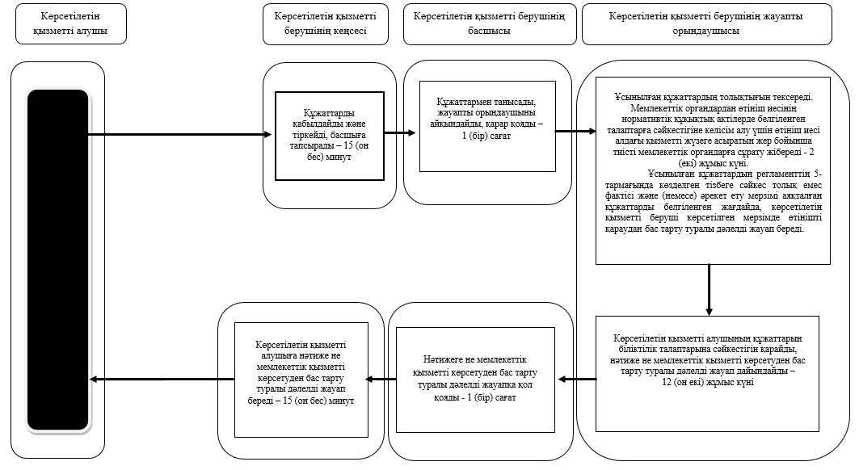

Шартты белгілер:

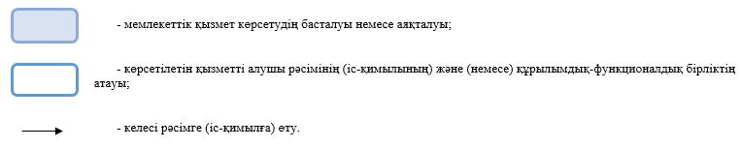

"Медициналық қызметке
лицензия беру" мемлекеттік
көрсетілетін қызмет
регламентіне 3-қосымша
Портал арқылы мемлекеттік қызмет көрсетудің бизнес-үдерістерінің анықтамалығы:

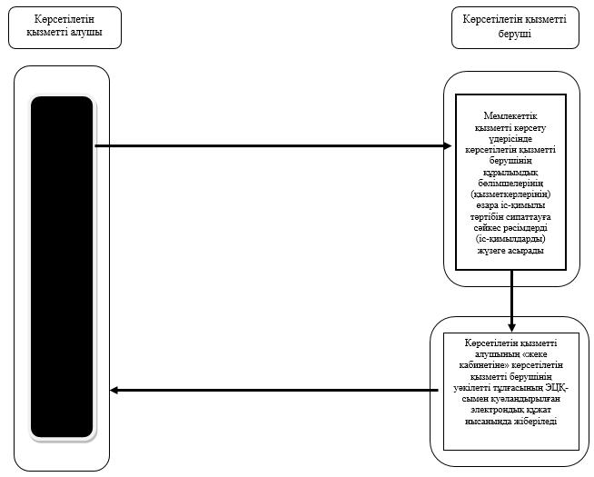

Шартты белгілер:

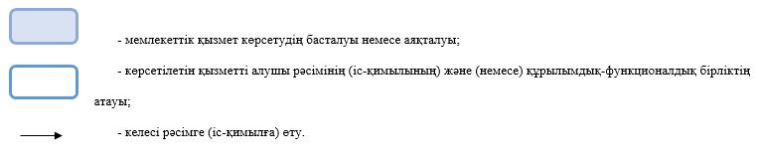

"Медициналық қызметке
лицензия беру" мемлекеттік
көрсетілетін қызмет
регламентіне 4-қосымша
Мемлекеттік корпорация арқылы мемлекеттік қызмет көрсетудің бизнес-үдерістерінің анықтамалығы:

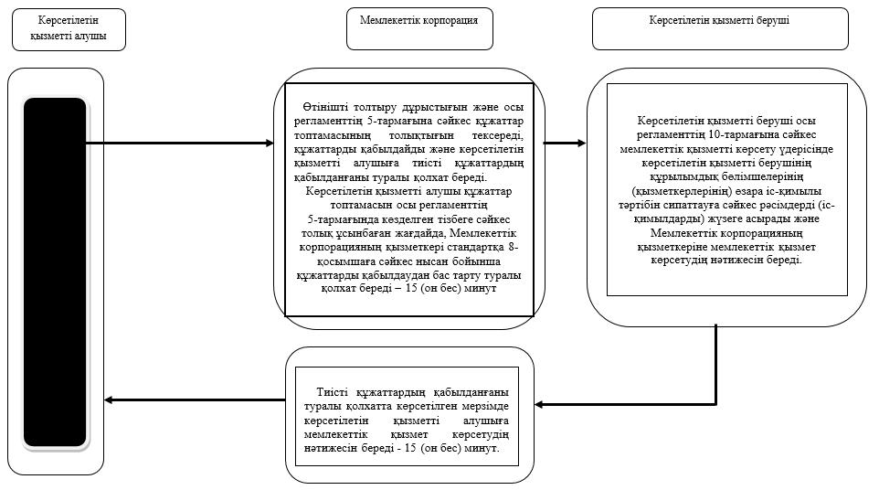

Шартты белгілер:

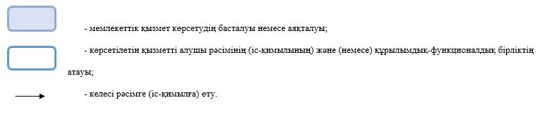

Солтүстік Қазақстан облысы
әкімдігінің 2016 жылғы
15 маусымдағы № 215
қаулысымен бекітілді
"Фармацевтикалық қызметке лицензия беру" мемлекеттік көрсетілетін қызмет регламенті
1. Жалпы ережелер
1. "Фармацевтикалық қызметке лицензия беру" мемлекеттік көрсетілетін қызмет регламенті (бұдан әрі – регламент) "Фармацевтикалық қызмет саласындағы мемлекеттік көрсетілетін қызметтер стандарттарын бекіту туралы" Қазақстан Республикасы Денсаулық сақтау және әлеуметтік даму министрінің 2015 жылғы 28 сәуірдегі № 293 бұйрығымен (Қазақстан Республикасының нормативтік құқықтық актілерін мемлекеттік тіркеу тізілімінде № 11338 болып тіркелді) бекітілген "Фармацевтикалық қызметке лицензия беру" мемлекеттік көрсетілетін қызмет стандартына (бұдан әрі – стандарт) сәйкес әзірленді.
Мемлекеттік көрсетілетін қызметті осы регламентке 1-қосымшаға сәйкес облыстың жергілікті атқарушы органы (бұдан әрі – көрсетілетін қызметті беруші) көрсетеді.
2. Мемлекеттік қызметті көрсету нысаны: электрондық (ішінара автоматтандырылған) және (немесе) қағаз түрінде.
3. Мемлекеттік қызметті көрсету нәтижесі – фармацевтикалық қызметке лицензия, қайта ресімделген лицензия, лицензияның телнұсқасы.
Мемлекеттік қызметті көрсету нәтижесін ұсыну нысаны: электрондық.
Порталда мемлекеттік қызмет көрсету нәтижесі көрсетілетін қызметті алушының "жеке кабинетіне" көрсетілген қызметті берушінің уәкілетті адамының электрондық цифрлық қолтаңбасымен (бұдан әрі – ЭЦҚ) куәландырылған электрондық құжат нысанында жіберіледі.
Өтінішті қабылдау және мемлекеттік қызметті көрсету нәтижесін беру:
1) көрсетілетін қызметті берушінің кеңсесі;
2) www.e.gov.kz, www.elicense.kz "электрондық үкімет" веб-порталы (бұдан әрі – портал) арқылы жүзеге асырылады.
4. Мемлекеттік қызмет жеке және заңды тұлғаларға (бұдан әрі – көрсетілетін қызметті алушы) ақылы негізде көрсетіледі.
Мемлекеттік қызметті көрсету кезінде көрсетілетін қызметті алушы Қазақстан Республикасының Салық кодексіне сәйкес көрсетілетін қызметті алушының орналасқан жері бойынша бюджетке қызметпен айналысу құқығы үшін лицензиялық алым төлейді:
1) фармацевтикалық қызметпен айналысу құқығы үшін лицензия беру кезінде 10 айлық есептік көрсеткішті (бұдан әрі – АЕК) құрайды;
2) лицензияны қайта ресімдеу үшін лицензияны беру кезіндегі мөлшерлеменің 10 %-ын құрайды, бірақ 4 АЕК-дан артық емес;
3) лицензияның телнұсқасын беру үшін лицензияны беру кезіндегі мөлшерлеменің 100 %-ын құрайды.
Лицензиялық алымды төлеу екінші деңгейдегі банктер және банк операцияларының жекелеген түрлерін жүзеге асыратын ұйымдар арқылы қолма-қол ақшалай және қолма-қол ақшасыз нысанда жүзеге асырылады.
Мемлекеттік көрсетілетін қызметті алуға электрондық сұрау салу портал арқылы берілген жағдайда, төлем "электрондық үкіметтің" төлем шлюзі (бұдан әрі – ЭҮТШ) немесе екінші деңгейдегі банктер арқылы жүзеге асырылады.
2. Мемлекеттік қызметті көрсету үдерісінде көрсетілетін қызметті берушінің құрылымдық бөлімшелерінің (қызметкерлерінің) іс-қимылдары тәртібін сипаттау
5. Мемлекеттік қызметті көрсету бойынша рәсімді (іс-қимылды) бастауға негіздеме жеке немесе заңды тұлғаның (не сенім хат бойынша оның өкілінің) өтініші және келесі құжаттарды ұсынуы болып табылады:
көрсетілетін қызметті берушіге:
лицензия алу үшін:
стандартқа 1, 2-қосымшаларға сәйкес нысан бойынша өтініш;
жеке басын куәландыратын құжат (сәйкестендіру үшін);
қызметтің жекелеген түрлерімен айналысу құқығына лицензиялық алымның төленгенін растайтын құжат;
осы стандартқа 3-қосымшаға сәйкес нысан бойынша фармацевтикалық қызметті лицензиялау кезінде қойылатын біліктілік талаптарына сәйкестік туралы мәліметтер;
мемлекеттік денсаулық сақтау ұйымдарының дәрілік препараттарды дайындауды жүзеге асыратын дәріханаларында дайындалған дәрілік препараттарды құрылымдық бөлімшелерге бөлуге арналған қабылдау-экспедициялық үй-жай жоспары;
лицензияға қосымшаны алу үшін:
стандартқа 1, 2-қосымшаларға сәйкес нысан бойынша өтініш;
стандартқа 3-қосымшаға сәйкес нысан бойынша фармацевтикалық қызметті лицензиялау кезінде қойылатын біліктілік талаптарына сәйкестік туралы мәліметтер;
мемлекеттік денсаулық сақтау ұйымдарының дәрілік препараттарды дайындауды жүзеге асыратын дәріханаларында дайындалған дәрілік препараттарды құрылымдық бөлімшелерге бөлуге арналған қабылдау-экспедициялық үй-жай жоспары.
Лицензияны және (немесе) лицензияға қосымшаны қайта ресімдеу үшін:
стандартқа 1, 2-қосымшаларға сәйкес нысан бойынша өтініш;
лицензияны қайта ресімдеу үшін лицензиялық алымның төленгенін растайтын құжат;
мемлекеттік ақпараттық жүйелердегі ақпараттары бар құжаттарды қоспағанда, лицензияны және (немесе) лицензияға қосымшаны қайта ресімдеуге негіз болып табылған өзгерістер туралы ақпараты бар құжаттардың көшірмелері:
қағаз жеткізгіште берілген лицензия және (немесе) лицензияға қосымша жоғалған, бүлінген жағдайда көрсетілген қызметті алушы лицензияның телнұсқасын алады:
стандартқа 1, 2-қосымшаларға сәйкес белгіленген үлгідегі нысан бойынша өтініш;
лицензияның телнұсқасына лицензиялық алымның төленгенін растайтын құжат;
порталға:
лицензияны алу үшін:
стандартқа 1, 2-қосымшаларға сәйкес нысан бойынша көрсетілетін қызметті алушының ЭЦҚ-мен (бұдан әрі – ЭЦҚ) куәландырылған электрондық құжат түріндегі өтініш;
ЭҮТШ арқылы төленген жағдайларды қоспағанда, қызметтің жекелеген түрлерімен айналысу құқығына лицензиялық алымның бюджетке төленгенін растайтын құжаттың электрондық көшірмесі;
мемлекеттік мүлікті жалға алу немесе сенімгерлікпен басқару шартының электрондық көшірмесі;
стандартқа 3-қосымшаға сәйкес нысан бойынша фармацевтикалық қызметті лицензиялау кезінде қойылатын біліктілік талаптарына сәйкестік туралы мәліметтер;
денсаулық сақтау ұйымдарының дәрілік препараттарды дайындауды жүзеге асыратын дәріханаларында дайындалған дәрілік препараттарды құрылымдық бөлімшелерге бөлуге арналған қабылдау-экспедициялық үй-жай жоспарының электрондық көшірмесі;
лицензияға қосымшаны алу үшін:
стандартқа 1, 2-қосымшаларға сәйкес нысан бойынша көрсетілетін қызметті алушының ЭЦҚ-мен куәландырылған электрондық құжат түріндегі өтініш;
мемлекеттік мүлікті жалға алу немесе сенімгерлікпен басқару шартының электрондық көшірмесі;
стандартқа 3-қосымшаға сәйкес нысан бойынша фармацевтикалық қызметті лицензиялау кезінде қойылатын біліктілік талаптарына сәйкестік туралы мәліметтер;
денсаулық сақтау ұйымдарының дәрілік препараттарды дайындауды жүзеге асыратын дәріханаларында дайындалған дәрілік препараттарды құрылымдық бөлімшелерге бөлуге арналған қабылдау-экспедициялық үй-жай жоспарының электрондық көшірмесі.
Лицензияны және (немесе) лицензияға қосымшаны қайта ресімдеу үшін:
стандартқа 1, 2-қосымшаларға сәйкес нысан бойынша көрсетілетін қызметті алушының ЭЦҚ-мен куәландырылған электрондық құжат түріндегі өтініш;
ЭҮТШ арқылы төленген жағдайларды қоспағанда, қызметтің лицензияны қайта рәсімдеуге лицензиялық алымның бюджетке төленгенін растайтын құжаттың электрондық көшірмесі;
қағаз жеткізгіште берілген лицензия және (немесе) лицензияға қосымша жоғалған, бүлінген жағдайда көрсетілген қызметті алушы көрсетілетін қызметті берушіге:
стандартқа 1, 2-қосымшаларға сәйкес нысан бойынша көрсетілетін қызметті алушының ЭЦҚ-мен куәландырылған электрондық құжат түріндегі өтінішті;
ЭҮТШ арқылы төленген жағдайларды қоспағанда, лицензияның телнұсқасына лицензиялық алымның бюджетке төленгенін растайтын құжаттың электрондық көшірмесін ұсынып, лицензияның телнұсқасын алады.
6. Тікелей жүгінген кезде мемлекеттік қызметті көрсету процесінің құрамына кіретін әрбір рәсімнің (іс-қимылдың) мазмұны, оның орындалу ұзақтығы:
көрсетілетін қызметті беруші арқылы:
лицензияны беру:
1) көрсетілетін қызметті берушінің кеңсесі құжаттарды қабылдайды және тіркейді, басшыға тапсырады – 15 (он бес) минут;
2) көрсетілетін қызметті берушінің басшысы құжаттармен танысады, жауапты орындаушыны айқындайды, қарар қояды – 1 (бір) сағат;
3) жауапты орындаушы ұсынылған құжаттардың толықтығын тексереді. Мемлекеттік органдардан өтініш иесінің нормативтік құқықтық актілерде белгіленген талаптарға сәйкестігіне келісім алу үшін өтініш иесі алдағы қызметті жүзеге асыратын жер бойынша тиісті мемлекеттік органдарға сұрату жібереді - 2 (екі) жұмыс күні.
Ұсынылған құжаттардың толық емес фактісі немесе регламенттің
7-тармағында көзделген мемлекеттік қызметті көрсетуден бас тартуға негіздемелер белгіленген жағдайда, жауапты орындаушы осы тармақшасында бекітілген мерзімдерде мемлекеттік қызметті көрсетуден бас тарту туралы дәлелді жауап дайындайды;
4) жауапты орындаушы көрсетілетін қызметті алушы құжаттарының біліктілік талаптарына сәйкестігін қарайды, нәтиже не мемлекеттік қызметті көрсетуден бас тарту туралы дәлелді жауап ресімдейді – 11 (он бір) жұмыс күні;
5) көрсетілетін қызметті берушінің басшысы нәтижеге не мемлекеттік қызметті көрсетуден бас тарту туралы дәлелді жауапқа қол қояды- 1 (бір) сағат;
6) көрсетілетін қызметті берушінің кеңсесі көрсетілетін қызметті алушыға нәтиже не мемлекеттік қызметті көрсетуден бас тарту туралы дәлелді жауап береді – 1 (бір) жұмыс күні.
Лицензияны және (немесе) лицензияға қосымшаны қайта ресімдеу:
1) көрсетілетін қызметті берушінің кеңсесі құжаттарды қабылдайды және тіркейді, басшыға тапсырады – 15 (он бес) минут;
2) көрсетілетін қызметті берушінің басшысы құжаттармен танысады, жауапты орындаушыны айқындайды, қарар қояды – 1 (бір) сағат;
3) жауапты орындаушы ұсынылған құжаттардың толықтығын тексереді, нәтижені ресімдейді. Мемлекеттік қызметті кґрсетуден бас тартуға негіздемелер белгіленген жағдайда, жауапты орындаушы мемлекеттік қызметті көрсетуден бас тарту туралы дәлелді жауап дайындайды - 1 (бір) жұмыс күні;
4) көрсетілетін қызметті берушінің басшысы нәтижеге не мемлекеттік қызметті көрсетуден бас тарту туралы дәлелді жауапқа қол қояды – 1 (бір) сағат;
5) көрсетілетін қызметті берушінің кеңсесі көрсетілетін қызметті алушыға нәтиже не мемлекеттік қызметті көрсетуден бас тарту туралы дәлелді жауап береді – 1 (бір) жұмыс күні.
Лицензияның және (немесе) лицензияға қосымшаның телнұсқаларын беру:
1) көрсетілетін қызметті берушінің кеңсесі құжаттарды қабылдайды және тіркейді, басшыға тапсырады – 15 (он бес) минут;
2) көрсетілетін қызметті берушінің басшысы құжаттармен танысады, жауапты орындаушыны айқындайды, қарар қояды – 1 (бір) сағат;
3) жауапты орындаушы ұсынылған құжаттардың толықтығын тексереді. Регламенттің 7-тармағында көзделген мемлекеттік қызмет көрсетуден бас тартуға негіздемелер белгіленген жағдайда, жауапты орындаушы мемлекеттік қызметті көрсетуден бас тарту туралы дәлелді жауап дайындайды. Ұсынылған құжаттар болса, лицензияның және (немесе) лицензияға қосымшаның телнұсқасын дайындайды - 1 (бір) жұмыс күні;
4) көрсетілетін қызметті берушінің басшысы нәтижеге не мемлекеттік қызметті көрсетуден бас тарту туралы дәлелді жауапқа қол қояды – 1 (бір) сағат;
5) көрсетілетін қызметті берушінің кеңсесі көрсетілетін қызметті алушыға нәтиже не мемлекеттік қызметті көрсетуден бас тарту туралы дәлелді жауап береді – 1 (бір) сағат.
7. Мемлекеттік қызметті көрсетуден бас тарту үшін негіздемелер:
1) субъектілердің осы санаты үшін Қазақстан Республикасының заңдарымен тыйым салынған қызметтің түрімен айналысу;
2) қызмет түріне лицензия беруге өтініш берілген жағдайда қызметтің жекелеген түрлерімен айналысу құқығы үшін лицензиялық алым енгізілмеген;
3) көрсетілетін қызметті алушы біліктілік талаптарына сәйкес келмейді;
4) лицензиар тиісті келісуші мемлекеттік органнан өтініш берушінің лицензиялау кезінде қойылатын талаптарға сәйкес келмеуі туралы жауап алған;
5) көрсетілетін қызметті алушыға қатысты оған қызметтiң жекелеген түрiмен айналысуға тыйым салатын заңды күшiне енген сот өкiмi бар;
6) сот орындаушысы ұсынымының негізінде сот көрсетілетін қызметті алушыға лицензия алуға тыйым салған.
8. Келесі рәсімді (іс-қимылды) орындауды бастау үшін негіз болатын мемлекеттік қызметті көрсету бойынша рәсімдердің (іс-қимылдардың) нәтижесі:
көрсетілетін қызметті беруші арқылы:
1) құжаттардың қабылданғаны туралы қолхат (хабарлама);
2) жауапты орындаушыны айқындау;
3) сұрату жіберу;
4) (толтырылған) тиісті құжаттарды ұсыну;
5) қол қойылған құжат;
6) құжатты беру.
3. Мемлекеттік қызметті көрсету үдерісінде көрсетілетін қызметті берушінің құрылымдық бөлімшелерінің (қызметкерлерінің) өзара іс-қимылы тәртібін сипаттау
9. Мемлекеттік қызметті көрсету үдерісіне қатысатын көрсетілетін қызметті берушінің құрылымдық бөлімшелерінің (қызметкерлерінің) тізбесі:
1) көрсетілетін қызметті беруші кеңсесінің қызметкері;
2) көрсетілетін қызметті берушінің басшысы;
3) көрсетілетін қызметті берушінің жауапты орындаушысы.
10. Әрбір рәсімнің (іс-қимылдың) ұзақтығы көрсетілген көрсетілетін қызметті беруші арқылы құрылымдық бөлімшелер (қызметкерлер) арасындағы рәсімдердің (іс-қимылдардың) реттілігін сипаттау:
көрсетілетін қызметті беруші арқылы:
лицензияны беру:
1) көрсетілетін қызметті берушінің кеңсесі құжаттарды қабылдайды және тіркейді, басшыға тапсырады – 15 (он бес) минут;
2) көрсетілетін қызметті берушінің басшысы құжаттармен танысады, жауапты орындаушыны айқындайды, қарар қояды – 1 (бір) сағат;
3) жауапты орындаушы ұсынылған құжаттардың толықтығын тексереді. Мемлекеттік органдардан өтініш иесінің нормативтік құқықтық актілерде белгіленген талаптарға сәйкестігіне келісім алу үшін өтініш иесі алдағы қызметті жүзеге асыратын жер бойынша тиісті мемлекеттік органдарға сұрату жібереді - 2 (екі) жұмыс күні.
Ұсынылған құжаттардың толық емес фактісі немесе регламенттң 7-тармағында көзделген мемлекеттік қызметті көрсетуден бас тартуға негіздемелер белгіленген жағдайда, жауапты орындаушы 6 т. 3) т.т. бекітілген мерзімдерде мемлекеттік қызметті көрсетуден бас тарту туралы дәлелді жауап дайындайды;
4) жауапты орындаушы көрсетілетін қызметті алушы құжаттарының біліктілік талаптарына сәйкестігін қарайды, нәтиже не мемлекеттік қызметті көрсетуден бас тарту туралы дәлелді жауап ресімдейді – 11 (он бір) жұмыс күні;
5) көрсетілетін қызметті берушінің басшысы нәтижеге не мемлекеттік қызметті көрсетуден бас тарту туралы дәлелді жауапқа қол қояды- 1 (бір) сағат;
6) көрсетілетін қызметті берушінің кеңсесі көрсетілетін қызметті алушыға нәтиже не мемлекеттік қызметті көрсетуден бас тарту туралы дәлелді жауап береді – 1 (бір) жұмыс күні.
Лицензияны және (немесе) лицензияға қосымшаны қайта ресімдеу:
1) көрсетілетін қызметті берушінің кеңсесі құжаттарды қабылдайды және тіркейді, басшыға тапсырады – 15 (он бес) минут;
2) көрсетілетін қызметті берушінің басшысы құжаттармен танысады, жауапты орындаушыны айқындайды, қарар қояды – 1 (бір) сағат;
3) жауапты орындаушы ұсынылған құжаттардың толықтығын тексереді, нәтижені ресімдейді. Мемлекеттік қызметті кґрсетуден бас тартуға негіздемелер белгіленген жағдайда, жауапты орындаушы мемлекеттік қызметті көрсетуден бас тарту туралы дәлелді жауап дайындайды - 1 (бір) жұмыс күні;
4) көрсетілетін қызметті берушінің басшысы нәтижеге не мемлекеттік қызметті көрсетуден бас тарту туралы дәлелді жауапқа қол қояды – 1 (бір) сағат;
5) көрсетілетін қызметті берушінің кеңсесі көрсетілетін қызметті алушыға нәтиже не мемлекеттік қызметті көрсетуден бас тарту туралы дәлелді жауап береді – 1 (бір) жұмыс күні.
Лицензияның және (немесе) лицензияға қосымшаның телнұсқаларын беру:
1) көрсетілетін қызметті берушінің кеңсесі құжаттарды қабылдайды және тіркейді, басшыға тапсырады – 15 (он бес) минут;
2) көрсетілетін қызметті берушінің басшысы құжаттармен танысады, жауапты орындаушыны айқындайды, қарар қояды – 1 (бір) сағат;
3) жауапты орындаушы ұсынылқан құжаттардың толықтығын тексереді. Регламенттің 7-тармағында көзделген мемлекеттік қызмет көрсетуден бас тартуға негіздемелер белгіленген жағдайда, жауапты орындаушы мемлекеттік қызметті көрсетуден бас тарту туралы дәлелді жауап дайындайды. Ұсынылған құжаттар болса, лицензияның және (немесе) лицензияға қосымшаның телнұсқасын дайындайды - 1 (бір) жұмыс күні;
4) көрсетілетін қызметті берушінің басшысы нәтижеге не мемлекеттік қызметті көрсетуден бас тарту туралы дәлелді жауапқа қол қояды – 1 (бір) сағат;
5) көрсетілетін қызметті берушінің кеңсесі көрсетілетін қызметті алушыға нҚтиже не мемлекеттік қызметті көрсетуден бас тарту туралы дәлелді жауап береді – 1 (бір) сағат.
4. Мемлекеттік қызметті көрсету үдерісінде Мемлекеттік корпорациясымен және (немесе) өзге де көрсетілетін қызметті берушілермен өзара іс-қимыл тәртібін, сондай-ақ ақпараттық жүйелерді пайдалану тәртібін сипаттау
11. Портал арқылы мемлекеттік қызмет көрсету кезінде көрсетілетін қызметті беруші мен көрсетілетін қызметті алушының жүгіну және рәсімдерінің (іс-қимылдарының) реттілігі тәртібін сипаттау:
1) көрсетілетін қызметті алушы порталда тіркелуді, авторландыруды жүзеге асырады, құжаттар топтамасын тіркейді, электрондық сұрау салуды ЭЦҚ арқылы куәландырады, құжаттардың қабылданғаны туралы қолхат (хабарлама) алады – 15 (он бес) минут;
2) көрсетілетін қызметті беруші мемлекеттік қызметті көрсету үдерісінде көрсетілетін қызметті берушінің құрылымдық бөлімшелерінің (қызметкерлерінің) өзара іс-қимылы тәртібін сипаттауға сәйкес рәсімдерді (іс-қимылдарды) жүзеге асырады;
3) мемлекеттік қызмет көрсету нәтижесі көрсетілетін қызметті алушының "жеке кабинетіне" көрсетілетін қызметті берушінің уәкілетті тұлғасының ЭЦҚ куәландырылған электрондық құжат нысанында жіберіледі – 15 (он бес) минут.
12. Мемлекеттік қызмет көрсету үдерісінде көрсетілетін қызметті берушінің құрылымдық бөлімшелерінің (қызметкерлерінің) рәсімдерін (іс-қимылдарын), өзара іс-қимылдары реттілігін және мемлекеттік қызмет көрсету процесінде ақпараттық жүйелерді пайдалану тәртібін толық сипаттау осы регламентке 2, 3-қосымшаларға сәйкес мемлекеттік қызмет көрсетудің бизнес-үдерістерінің анықтамалығында көрсетіледі.
"Фармацевтикалық қызметке
лицензия беру" мемлекеттік
көрсетілетін қызмет
регламентіне 1-қосымша
Мемлекеттік қызметті көрсететін ұйымдардың тізбесі
Ескерту. 1-қосымша жаңа редакцияда - Солтүстік Қазақстан облысы әкімдігінің 24.03.2017 № 122 қаулысымен (алғашқы ресми жарияланған күнінен бастап күнтізбелік он күн өткен соң қолданысқа енгізіледі).
Көрсетілетін қызметті берушінің атауы | Көрсетілетін қызметті берушінің мекенжайы | Жұмыс кестесі
"Солтүстік Қазақстан облысы әкімдігінің денсаулық сақтау басқармасы" коммуналдық мемлекеттік мекемесі | Петропавл қаласы, Театральная көшесі, 56А | демалыс және мереке күндерінен басқа дүйсенбі – жұма аралығында сағат 13.00-ден 14.30-ға дейінгі түскі үзіліспен сағат 9.00-ден 18.30–ға дейін

"Фармацевтикалық қызметке
лицензия беру" мемлекеттік
көрсетілетін қызмет
регламентіне 2-қосымша
Көрсетілетін қызметті алушы арқылы мемлекеттік қызмет көрсетудің бизнес-үдерістерінің анықтамалығы

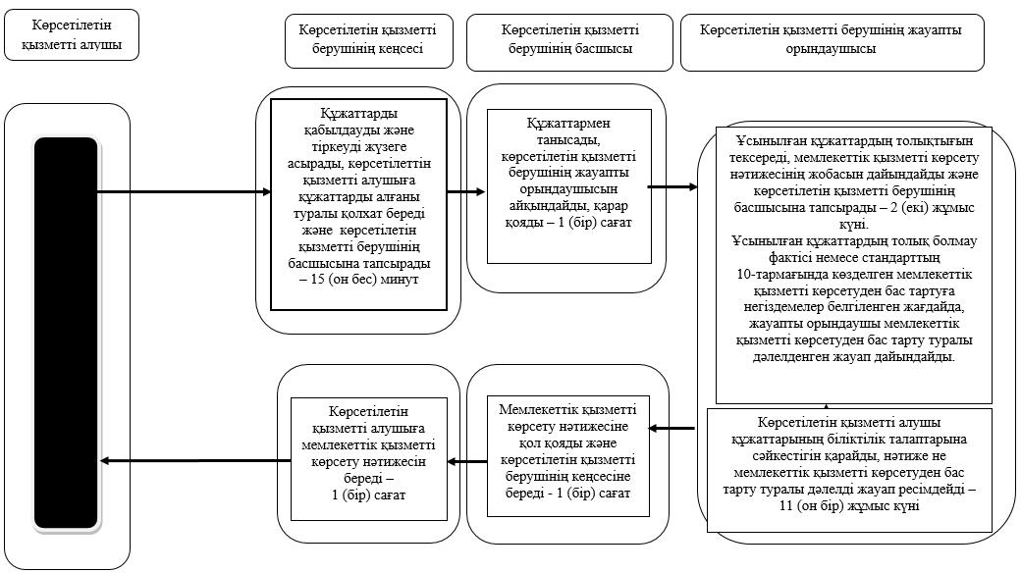

"Фармацевтикалық қызметке
лицензия беру" мемлекеттік
көрсетілетін қызмет
регламентіне 3-қосымша
Портал арқылы мемлекеттік қызмет көрсетудің бизнес-процестерінің анықтамалығы

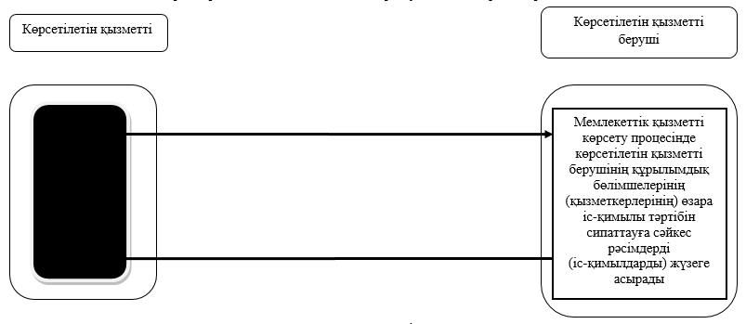

Шартты белгілер:

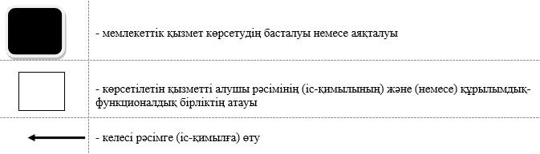

Солтүстік Қазақстан облысы
әкімдігінің 2016 жылғы
15 маусымдағы № 215
қаулысымен бекітілді
"Денсаулық сақтау саласында есірткі құралдарының, психотроптық заттар мен прекурсорлардың айналымына байланысты қызметтерге лицензия беру" мемлекеттік көрсетілетін қызмет регламенті
1. Жалпы ережелер
1. "Денсаулық сақтау саласында есірткі құралдарының, психотроптық заттар мен прекурсорлардың айналымына байланысты қызметтерге лицензия беру" мемлекеттік көрсетілетін қызмет регламенті (бұдан әрі – регламент) "Фармацевтикалық қызмет саласындағы мемлекеттік көрсетілетін қызметтер стандарттарын бекіту туралы" Қазақстан Республикасы Денсаулық сақтау және әлеуметтік даму министрінің 2015 жылғы 28 сәуірдегі № 293 бұйрығымен (Қазақстан Республикасының нормативтік құқықтық актілерін мемлекеттік тіркеу тізілімінде № 11338 болып тіркелді) бекітілген "Денсаулық сақтау саласында есірткі құралдарының, психотроптық заттар мен прекурсорлардың айналымына байланысты қызметтерге лицензия беру" мемлекеттік көрсетілетін қызмет стандартына (бұдан әрі – стандарт) сәйкес әзірленді.
Мемлекеттік көрсетілетін қызметті осы регламентке 1-қосымшаға сәйкес облыстың жергілікті атқарушы органы (бұдан әрі – көрсетілетін қызметті беруші) көрсетеді.
2. Мемлекеттік қызметті көрсету нысаны: электрондық (ішінара автоматтандырылған) және (немесе) қағаз түрінде.
3. Мемлекеттік қызметті көрсету нәтижесі – денсаулық сақтау саласындағы есірткі құралдарының, психотроптық заттар мен прекурсорлардың айналымына байланысты қызметке лицензия, қайта ресімделген лицензия, лицензияның телнұсқасы.
Мемлекеттік қызметті көрсету нәтижесін ұсыну нысаны: электрондық.
Порталда мемлекеттік көрсетілетін қызметтің нәтижесі көрсетілетін қызметті алушының "жеке кабинетіне" көрсетілетін қызметті берушінің уәкілетті адамының электрондық цифрлық қолтаңбасымен (бұдан әрі - ЭЦҚ) куәландырылған электрондық құжат нысанында жіберіледі.
Өтінішті қабылдау және мемлекеттік қызметті көрсету нәтижесін беру:
1) көрсетілетін қызметті берушінің кеңсесі;
2) www.e.gov.kz "электрондық үкімет" веб-порталы (бұдан әрі – портал);
3) "Азаматтарға арналған үкімет" Мемлекеттік корпорациясы" коммерциялық емес акционерлік қоғам (бұдан әрі – Мемлекеттік корпорация), арқылы жүзеге асырылады.
4. Мемлекеттік қызмет заңды тұлғаларға (бұдан әрі – көрсетілетін қызмет алушы) ақылы негізде көрсетіледі.
Мемлекеттік қызметті көрсету кезінде көрсетілетін қызметті алушы Қазақстан Республикасының Салықкодексіне сәйкес көрсетілетін қызметті алушының орналасқан жері бойынша бюджетке қызметпен айналысу құқығы үшін лицензиялық алым төлейді:
1) денсаулық сақтау саласындағы есірткі құралдарының, психотроптық заттар мен прекурсорлардың айналымына байланысты қызметке лицензия беру кезінде жиырма айлық есептік көрсеткішті (бұдан әрі – АЕК) құрайды;
2) лицензияны қайта ресімдеу үшін лицензияны беру кезіндегі мөлшерлеменің 10 %-ын құрайды, бірақ 4 АЕК-дан артық емес;
3) лицензияның телнұсқасын беру үшін лицензияны беру кезіндегі мөлшерлеменің 100 %-ын құрайды.
Лицензиялық алымды төлеу екінші деңгейдегі банктер және банк операцияларының жекелеген түрлерін жүзеге асыратын ұйымдар арқылы қолма-қол ақшалай және қолма-қол ақшасыз нысанда жүзеге асырылады.
Мемлекеттік қызметті алуға электрондық сұрау салу портал арқылы берілген жағдайда, төлем "электрондықүкіметтің" төлем шлюзі (бұдан әрі – ЭҮТШ) немесе екінші деңгейдегі банктер арқылы жүзеге асырылуы мүмкін.
2. Мемлекеттік қызметті көрсету процесінде көрсетілетін қызметті берушінің қызметкерлерінің іс-қимылдары тәртібін сипаттау
5. Мемлекеттік қызметті көрсету бойынша рәсімді (іс-қимылды) бастауға негіздеме заңды тұлғаның (не сенімхат бойынша оның өкілінің) өтініші және келесі құжаттарды ұсынуы болып табылады:
лицензияны алу үшін:
көрсетілетін қызметті берушіге:
стандартқа 1-қосымшаға сәйкес нысан бойынша өтініш;
қызметтің жекелеген түрімен айналысу құқығына берілген лицензиялық алымның бюджетке төленгендігін растайтын құжат;
бекітілген нысан бойынша өтініш иесі жасаған ішкі істер органдарының қызметкерлерді тиісті тексергені туралы, наркологиялық және психоневрологиялық диспансерлерінің қызметкерлер арасында нашақорлық, уытқұмарлық, созылмалы маскүнемдік ауруларымен ауыратындардың жоқ екені туралы белгілері бар қызметкерлердің тізімі;
жеке күзет ұйымдарының есірткі құралдарын, психотроптық заттар мен прекурсорларды сақтауға арналған үй-жайларды күзету шартының көшірмесі;
жарғының (салыстырып тексеру үшiн түпнұсқалары ұсынылмаған жағдайда нотариат куәландырған) көшiрмесi.
Лицензияға қосымшаны алу үшін:
стандартқа 1-қосымшаға сәйкес нысан бойынша өтініш;
бекітілген нысан бойынша өтініш иесі жасаған ішкі істер органдарының қызметкерлерді тексергені туралы, наркологиялық және психоневрологиялық диспансерлерінің қызметкерлер арасында нашақорлық, уытқұмарлық, созылмалы маскүнемдік ауруларымен ауыратындардың жоқ екені туралы белгілері бар қызметкерлердің тізімі;
жеке күзет ұйымдарының есірткі құралдарын, психотроптық заттар мен прекурсорларды сақтауға арналған үй-жайларды күзету шартының көшірмесі.
Лицензияны және (немесе) лицензияға қосымшаны қайта ресімдеу үшін:
стандартқа 1-қосымшаға сәйкес нысан бойынша өтініш;
лицензияны қайта ресімдеу үшін лицензиялық алымның бюджетке төленгенін растайтын құжат.
Қағаз жеткізгіште берілген лицензия және (немесе) лицензияға қосымша жоғалған, бүлінген кезде көрсетілген қызметті алушы көрсетілетін қызмет берушіге:
стандартқа 1-қосымшаға сәйкес нысан бойынша өтініш;
лицензияны телнұсқасын беру үшін лицензиялық алымның бюджетке төленгенін растайтын құжаттың көшірмесін ұсынып, лицензияның телнұсқасын алады.
Мемлекеттік корпорация арқылы:
лицензия алу үшін:
стандартқа 1-қосымшаға сәйкес нысан бойынша өтініш;
қызметтің жекелеген түрімен айналысу құқығына лицензиялық алымның бюджетке төленгенін растайтын құжат;
бекітілген нысан бойынша өтініш иесі жасаған ішкі істер органдарының қызметкерлерді тексергені туралы, наркологиялық және психоневрологиялық диспансерлерінің қызметкерлер арасында нашақорлық, уытқұмарлық, созылмалы маскүнемдік ауруларымен ауыратындардың жоқ екені туралы белгілері бар қызметкерлердің тізімі;
жеке күзет ұйымдарының есірткі құралдарын, психотроптық заттар мен прекурсорларды сақтауға арналған үй-жайларды күзету шарты;
жарғының (салыстырып тексеру үшiн түпнұсқалары ұсынылмаған жағдайда нотариат куәландырған) көшiрмесi.
Лицензияға қосымшаны алу үшін:
стандартқа 1-қосымшаға сәйкес нысан бойынша өтініш;
бекітілген нысан бойынша өтініш иесі жасаған ішкі істер органдарының қызметкерлерді тексергені туралы, наркологиялық және психоневрологиялық диспансерлерінің қызметкерлер арасында нашақорлық, уытқұмарлық, созылмалы маскүнемдік ауруларымен ауыратындардың жоқ екені туралы белгілері бар қызметкерлердің тізімі;
жеке күзет ұйымдарының есірткі құралдарын, психотроптық заттар мен прекурсорларды сақтауға арналған үй-жайларды күзету шарты.
Лицензияны және (немесе) лицензияға қосымшаны қайта ресімдеу үшін:
стандартқа 1-қосымшаға сәйкес нысан бойынша өтініш;
лицензияны қайта ресімдеу үшін лицензиялық алымның бюджетке төленгенін растайтын құжат;
Қағаз жеткізгіште берілген лицензия және (немесе) лицензияға қосымша жоғалған, бүлінген жағдайда көрсетілген қызметті алушы Мемлекеттік корпорацияға мыналарды ұсынып, лицензияның телнұсқасын алады:
стандартқа 1-қосымшаға сәйкес нысан бойынша өтініш;
лицензияныңтелнұсқасын беру үшін лицензиялық алымның бюджетке төленгенін растайтын құжат.
порталға:
лицензияны алу үшін:
стандартқа 1-қосымшаға сәйкес нысан бойынша көрсетілетін қызметті алушының ЭЦҚ-мен куәландырылған электрондық құжат түріндегі өтініш;
ЭҮТШ арқылы төленген жағдайларды қоспағанда, қызметтің жекелеген түрлерімен айналысу құқығына лицензиялық алымның бюджетке төленгенін растайтын құжаттың электрондық көшірмесі;
бекітілген нысан бойынша өтініш иесі жасаған ішкі істер органдарының қызметкерлерді тексергені туралы, наркологиялық және психоневрологиялық диспансерлерінің қызметкерлер арасында нашақорлық, уытқұмарлық, созылмалы маскүнемдік ауруларымен ауыратындардың жоқ екені туралы белгілері бар қызметкерлердің тізімінің электрондық көшірмесі;
жеке күзет ұйымдарының есірткі құралдарын, психотроптық заттар мен прекурсорларды сақтауға арналған үй-жайларды күзету шартының электрондық көшірмесі;
жарғының электрондық көшірмесі.
лицензияға қосымшаны алу үшін:
стандартқа 1-қосымшаға сәйкес нысан бойынша көрсетілетін қызметті алушының ЭЦҚ қойылған электрондық құжат түріндегі өтініш;
бекітілген нысан бойынша өтініш иесі жасаған: ішкі істер органдарының қызметкерлерді тексергені туралы; наркологиялық және психоневрологиялық диспансерлерінің қызметкерлер арасында нашақорлық, уытқұмарлық, созылмалы маскүнемдік ауруларымен ауыратындардың жоқ екені туралы белгілері бар қызметкерлердің тізімінің электрондық көшірмесі;
жеке күзет ұйымдарының есірткі құралдарын, психотроптық заттар мен прекурсорларды сақтауға арналған үй-жайларды күзету шартының электрондық көшірмесі.
лицензияны және (немесе) лицензияға қосымшаны қайта ресімдеу үшін:
стандартқа 1-қосымшаға сәйкес нысан бойынша көрсетілетін қызметті алушының ЭЦҚ-мен куәландырылған электрондық құжат түріндегі өтініш;
ЭҮТШ арқылы төленген жағдайларды қоспағанда, лицензияны қайта рәсімдеу үшін лицензиялық алымның бюджетке төленгенін растайтын құжаттың электрондық көшірмесі;
Қағаз жеткізгіште берілген лицензия және (немесе) лицензияға қосымша жоғалған, бүлінген жағдайда көрсетілген қызметті алушы:
стандартқа стандартқа 1-қосымшаға сәйкес нысан бойынша көрсетілетін қызметті алушының ЭЦҚ-мен куәландырылған электрондық құжат түріндегі өтінішті;
ЭҮТШ арқылы төленген жағдайларды қоспағанда, лицензияның телнұсқасын беру үшін лицензиялық алымның бюджетке төленгенін растайтын құжаттың электрондық көшірмесін ұсынып, лицензияның телнұсқасын алады.
6. Тікелей жүгінген кезде мемлекеттік қызметті көрсету процесінің құрамына кіретін әрбір рәсімнің (іс-қимылдың) мазмұны, оның орындалу ұзақтығы:
көрсетілетін қызметті беруші арқылы:
лицензияны беру:
1) көрсетілетін қызметті берушінің кеңсесі құжаттарды қабылдайды және тіркейді, басшыға тапсырады – 15 (он бес) минут;
2) көрсетілетін қызметті берушінің басшысы құжаттармен танысады, жауапты орындаушыны айқындайды, қарар қояды – 1 (бір) сағат;
3) жауапты орындаушы ұсынылған құжаттардың толықтығын тексереді. Ұсынылған құжаттар толық болған жағдайда, мемлекеттік органдардан өтініш иесінің нормативтік құқықтық актілерде белгіленген талаптарға сәйкестігіне келісім алу үшін өтініш иесі алдағы қызметті жүзеге асыратын жер бойынша тиісті мемлекеттік органдарға сұрату жібереді - 2 (екі) жұмыс күні.
Ұсынылған құжаттардың толық емес фактісі немесе регламенттің 7-тармағында көзделген мемлекеттік қызметті көрсетуден бас тартуға негіздемелер белгіленген жағдайда, жауапты орындаушы осы тармақшасында бекітілген мерзімдерде мемлекеттік қызметті көрсетуден бас тарту туралы дәлелді жауап дайындайды;
4) жауапты орындаушы көрсетілетін қызметті алушы құжаттарының біліктілік талаптарына сәйкестігін қарайды, нәтиже не мемлекеттік қызметті көрсетуден бас тарту туралы дәлелді жауап ресімдейді – 11 (он бір) жұмыс күні;
5) көрсетілетін қызметті берушінің басшысы нәтижеге не мемлекеттік қызметті көрсетуден бас тарту туралы дәлелді жауапқа қол қояды- 1 (бір) сағат;
6) көрсетілетін қызметті берушінің кеңсесі көрсетілетін қызметті алушыға нәтиже не мемлекеттік қызметті көрсетуден бас тарту туралы дәлелді жауап береді – 1 (бір) жұмыс күні.
Лицензияны және (немесе) лицензияға қосымшаны қайта ресімдеу:
1) көрсетілетін қызметті берушінің кеңсесі құжаттарды қабылдайды және тіркейді, басшыға тапсырады – 15 (он бес) минут;
2) көрсетілетін қызметті берушінің басшысы құжаттармен танысады, жауапты орындаушыны айқындайды, қарар қояды – 1 (бір) сағат;
3) жауапты орындаушы ұсынылған құжаттардың толықтығын тексереді, нәтижені ресімдейді. Мемлекеттік қызметті көрсетуден бас тартуға негіздемелер белгіленген жағдайда, жауапты орындаушы мемлекеттік қызметті көрсетуден бас тарту туралы дәлелді жауап дайындайды - 1 (бір) жұмыс күні;
4) көрсетілетін қызметті берушінің басшысы нәтижеге не мемлекеттік қызметті көрсетуден бас тарту туралы дәлелді жауапқа қол қояды – 1 (бір) сағат;
5) көрсетілетін қызметті берушінің кеңсесі көрсетілетін қызметті алушыға нәтиже не мемлекеттік қызметті көрсетуден бас тарту туралы дәлелді жауап береді – 1 (бір) жұмыс күні.
Лицензияның және (немесе) лицензияға қосымшаның телнұсқаларын беру:
1) көрсетілетін қызметті берушінің кеңсесі құжаттарды қабылдайды және тіркейді, басшыға тапсырады – 15 (он бес) минут;
2) көрсетілетін қызметті берушінің басшысы құжаттармен танысады, жауапты орындаушыны айқындайды, қарар қояды – 1 (бір) сағат;
3) жауапты орындаушы ұсынылған құжаттардың толықтығын тексереді. Регламенттің 7-тармағында көзделген мемлекеттік қызмет көрсетуден бас тартуға негіздемелер белгіленген жағдайда, жауапты орындаушы мемлекеттік қызметті көрсетуден бас тарту туралы дәлелді жауап дайындайды. Ұсынылған құжаттар болса, лицензияның және (немесе) лицензияға қосымшаның телнұсқасын дайындайды - 1 (бір) жұмыс күні;
4) көрсетілетін қызметті берушінің басшысы нәтижеге не мемлекеттік қызметті көрсетуден бас тарту туралы дәлелді жауапқа қол қояды – 1 (бір) сағат;
5) көрсетілетін қызметті берушінің кеңсесі көрсетілетін қызметті алушыға нҚтиже не мемлекеттік қызметті көрсетуден бас тарту туралы дәлелді жауап береді – 1 (бір) сағат.
7. Мемлекеттік қызметті көрсетуден бас тарту үшін негіздемелер:
1) субъектілердің осы санаты үшін Қазақстан Республикасының заңдарымен тыйым салынған қызметтің түрімен айналысу;
2) қызмет түріне лицензия беруге өтініш берілген жағдайда қызметтің жекелеген түрлерімен айналысу құқығы үшін лицензиялық алым енгізілмеген;
3) көрсетілетін қызметті алушы біліктілік талаптарына сәйкес келмейді;
4) лицензиар тиісті келісуші мемлекеттік органнан өтініш берушінің лицензиялау кезінде қойылатын талаптарға сәйкес келмеуі туралы жауап алған;
5) көрсетілетін қызметті алушыға қатысты оған қызметтiң жекелеген түрiмен айналысуға тыйым салатын заңды күшiне енген сот өкiмi бар;
6) сот орындаушысы ұсынымының негізінде сот көрсетілетін қызметті алушыға лицензия алуға тыйым салған.
8. Келесі рәсімді (іс-қимылды) орындауды бастау үшін негіз болатын мемлекеттік қызметті көрсету бойынша рәсімдердің (іс-қимылдардың) нәтижесі:
көрсетілетін қызметті беруші арқылы:
1) құжаттардың қабылданғаны туралы қолхат (хабарлама);
2) жауапты орындаушыны айқындау;
3) сұрату жіберу;
4) (толтырылған) тиісті құжаттарды ұсыну;
5) қол қойылған құжат;
6) құжатты беру.
3. Мемлекеттік қызметті көрсету үдерісінде көрсетілетін қызметті берушінің құрылымдық бөлімшелерінің (қызметкерлерінің) өзара іс-қимылы тәртібін сипаттау
9. Мемлекеттік қызметті көрсету үдерісіне қатысатын көрсетілетін қызметті берушінің құрылымдық бөлімшелерінің (қызметкерлерінің) тізбесі:
1) көрсетілетін қызметті беруші кеңсесінің қызметкері;
2) көрсетілетін қызметті берушінің басшысы;
3) көрсетілетін қызметті берушінің жауапты орындаушысы.
10. Әрбір рәсімнің (іс-қимылдың) ұзақтығы көрсете отырып, көрсетілетін қызметті беруші арқылы құрылымдық бөлімшелер (қызметкерлер) арасындағы рәсімдердің (іс-қимылдардың) реттілігін сипаттау:
көрсетілетін қызметті беруші арқылы:
лицензияны беру:
1) көрсетілетін қызметті берушінің кеңсесі құжаттарды қабылдайды және тіркейді, басшыға тапсырады – 15 (он бес) минут;
2) көрсетілетін қызметті берушінің басшысы құжаттармен танысады, жауапты орындаушыны айқындайды, қарар қояды – 1 (бір) сағат;
3) жауапты орындаушы ұсынылған құжаттардың толықтығын тексереді. Ұсынылған құжаттар толық болған жағдайда, мемлекеттік органдардан өтініш иесінің нормативтік құқықтық актілерде белгіленген талаптарға сәйкестігіне келісім алу үшін өтініш иесі алдағы қызметті жүзеге асыратын жер бойынша тиісті мемлекеттік органдарға сұрату жібереді - 2 (екі) жұмыс күні.
Ұсынылған құжаттардың толық емес фактісі немесе регламенттің
7-тармағында көзделген мемлекеттік қызметті көрсетуден бас тартуға негіздемелер белгіленген жағдайда, жауапты орындаушы осы тармақшасында бекітілген мерзімдерде мемлекеттік қызметті көрсетуден бас тарту туралы дәлелді жауап дайындайды;
4) жауапты орындаушы көрсетілетін қызметті алушы құжаттарының біліктілік талаптарына сәйкестігін қарайды, нәтиже не мемлекеттік қызметті көрсетуден бас тарту туралы дәлелді жауап ресімдейді – 11 (он бір) жұмыс күні;
5) көрсетілетін қызметті берушінің басшысы нәтижеге не мемлекеттік қызметті көрсетуден бас тарту туралы дәлелді жауапқа қол қояды- 1 (бір) сағат;
6) көрсетілетін қызметті берушінің кеңсесі көрсетілетін қызметті алушыға нәтиже не мемлекеттік қызметті көрсетуден бас тарту туралы дәлелді жауап береді – 1 (бір) жұмыс күні.
Лицензияны және (немесе) лицензияға қосымшаны қайта ресімдеу:
1) көрсетілетін қызметті берушінің кеңсесі құжаттарды қабылдайды және тіркейді, басшыға тапсырады – 15 (он бес) минут;
2) көрсетілетін қызметті берушінің басшысы құжаттармен танысады, жауапты орындаушыны айқындайды, қарар қояды – 1 (бір) сағат;
3) жауапты орындаушы ұсынылған құжаттардың толықтығын тексереді, нәтижені ресімдейді. Мемлекеттік қызметті көрсетуден бас тартуға негіздемелер белгіленген жағдайда, жауапты орындаушы мемлекеттік қызметті көрсетуден бас тарту туралы дәлелді жауап дайындайды - 1 (бір) жұмыс күні;
4) көрсетілетін қызметті берушінің басшысы нәтижеге не мемлекеттік қызметті көрсетуден бас тарту туралы дәлелді жауапқа қол қояды – 1 (бір) сағат;
5) көрсетілетін қызметті берушінің кеңсесі көрсетілетін қызметті алушыға нәтиже не мемлекеттік қызметті көрсетуден бас тарту туралы дәлелді жауап береді – 1 (бір) жұмыс күні.
Лицензияның және (немесе) лицензияға қосымшаның телнұсқаларын беру:
1) көрсетілетін қызметті берушінің кеңсесі құжаттарды қабылдайды және тіркейді, басшыға тапсырады – 15 (он бес) минут;
2) көрсетілетін қызметті берушінің басшысы құжаттармен танысады, жауапты орындаушыны айқындайды, қарар қояды – 1 (бір) сағат;
3) жауапты орындаушы ұсынылған құжаттардың толықтығын тексереді. Регламенттің 7-тармағында көзделген мемлекеттік қызмет көрсетуден бас тартуға негіздемелер белгіленген жағдайда, жауапты орындаушы мемлекеттік қызметті көрсетуден бас тарту туралы дәлелді жауап дайындайды. Ұсынылған құжаттар болса, лицензияның және (немесе) лицензияға қосымшаның телнұсқасын дайындайды - 1 (бір) жұмыс күні;
4) көрсетілетін қызметті берушінің басшысы нәтижеге не мемлекеттік қызметті көрсетуден бас тарту туралы дәлелді жауапқа қол қояды – 1 (бір) сағат;
5) көрсетілетін қызметті берушінің кеңсесі көрсетілетін қызметті алушыға нҚтиже не мемлекеттік қызметті көрсетуден бас тарту туралы дәлелді жауап береді – 1 (бір) сағат.
4. Мемлекеттік корпорациямен және (немесе) өзге де көрсетілетін қызметті берушілермен өзара іс-қимыл тәртібін, сондай-ақ мемлекеттік қызметті көрсету процесінде ақпараттық жүйелерді пайдалану тәртібін сипаттау
11. Портал арқылы мемлекеттік қызмет көрсету кезінде көрсетілетін қызметті беруші мен көрсетілетін қызметті алушының жүгіну және рәсімдерінің (іс-қимылдарының) реттілігі тәртібін сипаттау:
1) көрсетілетін қызметті алушы порталда тіркелуді, авторландыруды жүзеге асырады, құжаттар пакетін тіркейді, электрондық сұрау салуды ЭЦҚ арқылы куәландырады, құжаттардың қабылданғаны туралы қолхат (хабарлама) алады – 5 (бес) минут;
2) көрсетілетін қызметті беруші мемлекеттік қызметті көрсету үдерісінде көрсетілетін қызметті берушінің құрылымдық бөлімшелерінің (қызметкерлерінің) өзара іс-қимылы тәртібін сипаттауға сәйкес рәсімдерді (іс-қимылдарды) жүзеге асырады;
3) мемлекеттік қызметті көрсету нәтижесі көрсетілетін қызметті алушының "жеке кабинетіне" көрсетілетін қызметті берушінің уәкілетті тұлғасының ЭЦҚ куәландырылған электрондық құжат нысанында жіберіледі – 5 (бес) минут.
12. Мемлекеттік корпорацияарқылы мемлекеттік қызмет көрсету нәтижесін алу үдерісін сипаттау, оның ұзақтығы:
1) Мемлекеттік корпорацияныңқызметкері өтінішті толтыру дұрыстығын және регламенттіңтармақтарына сәйкес құжаттар пакетінің толықтығын тексереді, құжаттарды қабылдайды және көрсетілетін қызметті алушыға тиісті құжаттардың қабылдағаны туралы қолхат береді. Көрсетілетін қызметті алушы құжаттар пакетін толық ұсынбаған жағдайда, Мемлекеттік корпорацияның қызметкері құжаттарды қабылдаудан бас тарту туралы қолхат береді және көрсетілетін қызметті берушінің кеңсесіне құжаттар пакетін жібереді – 15 (он бес) минут;
2) көрсетілетін қызметті беруші мемлекеттік қызметті көрсету үдерісінде көрсетілетін қызметті берушінің құрылымдық бөлімшелерінің (қызметкерлерінің) өзара іс-қимылы тәртібін сипаттауға сәйкес рәсімдерді (іс-қимылдарды) жүзеге асырады және Мемлекеттік корпорацияныңқызметкеріне мемлекеттік қызметті көрсету нәтижесін береді;
3) Мемлекеттік корпорацияның қызметкері тиісті құжаттардың қабылданғаны туралы қолхатта көрсетілген мерзімде көрсетілетін қызметті алушыға мемлекеттік қызметті көрсету нәтижесін береді – 15 (он бес) минут.
13. Мемлекеттік қызметті көрсету үдерісінде көрсетілетін қызметті берушінің құрылымдық бөлімшелерінің (қызметкерлерінің) рәсімдерін (іс-қимылдарын), өзара іс-қимылдары реттілігін және мемлекеттік қызмет көрсету үдерісінде ақпараттық жүйелерді пайдалану тәртібін толық сипаттау осы регламентке 2, 3, 4-қосымшаларға сәйкес мемлекеттік қызмет көрсетудің бизнес-үдерістерінің анықтамалығында көрсетіледі.
"Денсаулық сақтау саласында
есірткі құралдарының,
психотроптық заттар мен
прекурсорлардың айналымына
байланысты қызметтерге
лицензия беру" мемлекеттік
көрсетілетін қызмет
регламентіне 1-қосымша
Мемлекеттік қызметті көрсететін ұйымдардың тізбесі
Ескерту. 1-қосымша жаңа редакцияда - Солтүстік Қазақстан облысы әкімдігінің 24.03.2017 № 122 қаулысымен (алғашқы ресми жарияланған күнінен бастап күнтізбелік он күн өткен соң қолданысқа енгізіледі).
Көрсетілетін қызметті берушінің атауы | Көрсетілетін қызметті берушінің мекенжайы | Жұмыс кестесі
"Солтүстік Қазақстан облысы әкімдігінің денсаулық сақтау басқармасы" коммуналдық мемлекеттік мекемесі | Петропавл қаласы, Театральная көшесі, 56А | демалыс және мереке күндерінен басқа дүйсенбі – жұма аралығында сағат 13.00-ден 14.30-ға дейінгі түскі үзіліспен сағат 9.00-ден 18.30–ға дейін

"Денсаулық сақтау саласында
есірткі құралдарының,
психотроптық заттар мен
прекурсорлардың айналымына
байланысты қызметтерге
лицензия беру" мемлекеттік
көрсетілетін қызмет
регламентіне 2-қосымша
Көрсетілетін қызметті беруші арқылы мемлекеттік қызмет көрсетудің бизнес-үдерістерінің анықтамалығы

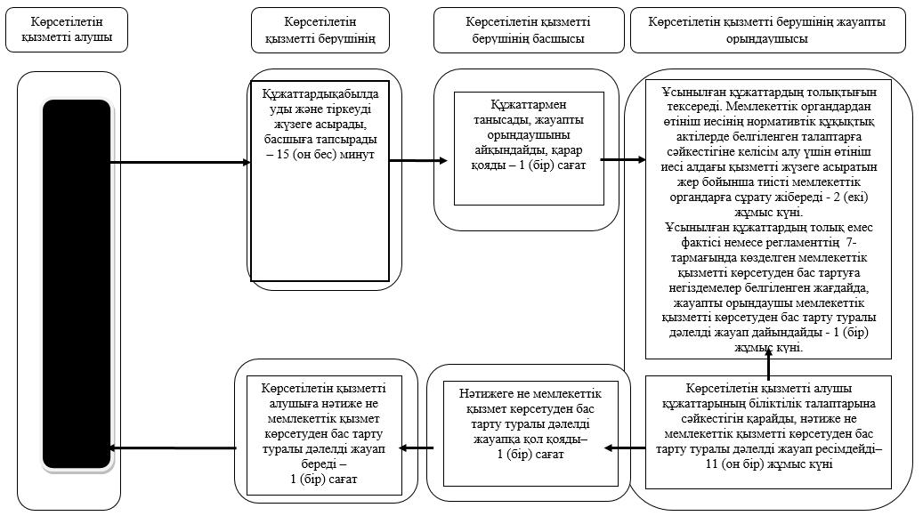

"Денсаулық сақтау саласында
есірткі құралдарының,
психотроптық заттар мен
прекурсорлардың айналымына
байланысты қызметтерге
лицензия беру" мемлекеттік
көрсетілетін қызмет
регламентіне 3-қосымша
Портал арқылы мемлекеттік қызмет көрсетудің бизнес-үдерістерінің анықтамалығы

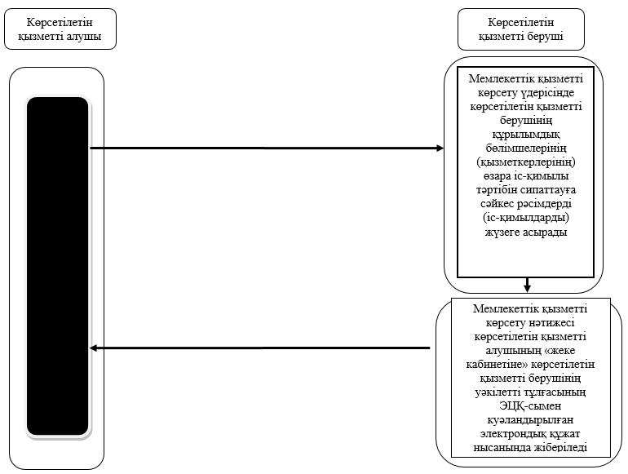

"Денсаулық сақтау саласында
есірткі құралдарының,
психотроптық заттар мен
прекурсорлардың айналымына
байланысты қызметтерге
лицензия беру" мемлекеттік
көрсетілетін қызмет
регламентіне 4-қосымша
Мемлекеттік корпорация арқылы мемлекеттік қызмет көрсетудің бизнес-үдерістерінің анықтамалығы

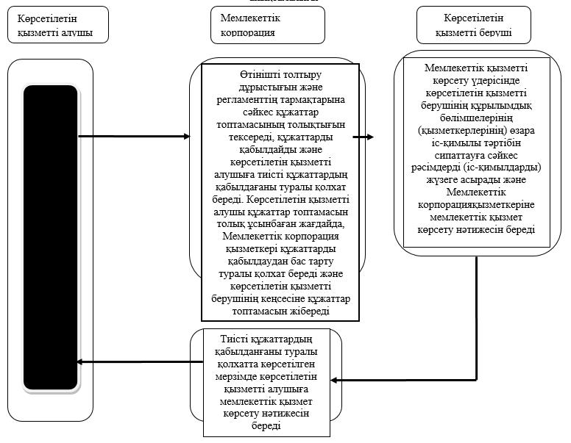

Шартты белгілер:

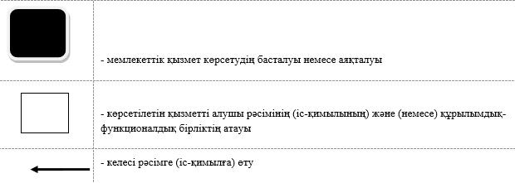

Солтүстік Қазақстан облысы
әкімдігінің 2016 жылғы
15 маусымдағы № 215
қаулысымен бекітілді
"Тегін медициналық көмектің кепілдік берілген көлемін көрсету жөніндегі әлеуетті қызметтер берушінің қойылатын талаптарға сәйкестігін (сәйкес келмейтінін) анықтау" мемлекеттік көрсетілетін қызмет регламенті
1. Жалпы ережелер
1. "Тегін медициналық көмектің кепілдік берілген көлемін көрсету жөніндегі әлеуетті қызметтер берушінің қойылатын талаптарға сәйкестігін (сәйкес келмейтінін) анықтау" мемлекеттік көрсетілетін қызмет регламенті (бұдан әрі – регламент) "Медициналық қызмет саласындағы мемлекеттік көрсетілетін қызметтер стандарттарын бекіту туралы" Қазақстан Республикасы Денсаулық сақтау және әлеуметтік даму министрінің 2015 жылғы 28 сәуірдегі № 294 бұйрығымен (Қазақстан Республикасының нормативтік құқықтық актілерін мемлекеттік тіркеу тізілімінде № 11356 болып тіркелді) бекітілген "Тегін медициналық көмектің кепілдік берілген көлемін көрсету жөніндегі әлеуетті қызметтер берушінің қойылатын талаптарға сәйкестігін (сәйкес келмейтінін) анықтау" мемлекеттік көрсетілетін қызмет стандартына (бұдан әрі – стандарт) сәйкес әзірленді.
Мемлекеттік көрсетілетін қызметті тегін медициналық көмектің кепілдік берілген көлемін көрсетуге талаптанатын денсаулық сақтау субъектісі немесе оның өкілі (бұдан әрі – көрсетілетін қызметті алушы) көрсетілетін қызметті берушіге тікелей жүгінген кезде "Солтүстік Қазақстан облысы әкімдігінің денсаулық сақтау басқармасы" коммуналдық мемлекеттік мекемесі осы регламентке 1-қосымшаға сәйкес көрсетеді.
Ескерту. 1-тармаққа өзгеріс енгізілді - Солтүстік Қазақстан облысы әкімдігінің 24.03.2017 № 122 қаулысымен (алғашқы ресми жарияланған күнінен бастап күнтізбелік он күн өткен соң қолданысқа енгізіледі).
2. Мемлекеттік қызмет көрсетудің нысаны: қағаз түрінде.
3. Мемлекеттік қызметті көрсету нәтижесі:
1) стандартқа 1-қосымшаға сәйкес нысандағы Қазақстан Республикасының азаматтары мен оралмандарды медициналық-санитариялық алғашқы көмек (бұдан әрі – МСАК) көрсететін денсаулық сақтау субъектілеріне еркін тіркеу науқанына қатысу үшін әлеуетті қызметтер берушіге қойылатын талаптарға сәйкестігі (сәйкес келмейтіні) туралы хаттамадан үзінді көшірме;
2) стандартқа 2-қосымшаға сәйкес нысандағы тегін медициналық көмектің кепілдік берілген көлемін (бұдан әрі – ТМККК) көрсетуге қатысу үшін әлеуетті қызметтер берушіге қойылатын талаптарға сәйкестігі (сәйкес келмейтіні) туралы хаттамадан үзінді көшірме.
Мемлекеттік қызмет денсаулық сақтау субъектілеріне: денсаулық сақтау ұйымдарына және жеке медициналық практикамен айналысатын жеке тұлғаларға тегін көрсетіледі.
Өтінішті қабылдау және мемлекеттік қызметті көрсету нәтижесін беру:
1) көрсетілетін қызметті беруші;
Мемлекеттік көрсетілетін қызмет алдын ала жазылусыз және жеделдетілген қызмет көрсетусіз кезек күту тәртібімен жүзеге асырылады.
2) "Азаматтарға арналған үкімет" мемлекеттік корпорациясы" коммерциялық емес акционерлік қоғамы (бұдан әрі – Мемлекеттік корпорация) арқылы жүзеге асырылады.
Мемлекеттік көрсетілетін жеделдетілген қызмет көрсетусіз "электрондық кезек" тәртібінде көрсетіледі, портал арқылы электрондық кезекті брондауға болады.
2. Мемлекеттік қызметті көрсету үдерісінде көрсетілетін қызметті берушінің құрылымдық бөлімшелерінің (қызметкерлерінің) іс-қимылдары тәртібін сипаттау
4. Мемлекеттік қызметті көрсету бойынша рәсімді (іс-қимылды) бастауға негіздеме көрсетілетін қызметті алушының стандартқа 3-тармаққа сәйкес өтінім және келесі құжаттарды ұсынуы болып табылады:
1) нотариалдық куәландырылған көшірмелер:
заңды тұлғаны мемлекеттік тіркеу (қайта тіркеу) туралы куәліктің немесе анықтаманың (анықтаманың электрондық нұсқасы нотариаттық куәландырылмайды);
тиісті мемлекеттік орган берген, заңды тұлға құрмай, кәсіпкерлік қызметті жүзеге асыруға құқық беретін құжаттың (жеке тұлға үшін);
сенімгерлік басқару шартының (болған жағдайда);
әлеуетті қызметтер берушінің тиісті медициналық қызметтер көрсетуге арналған құқығын растайтын медициналық қызметпен айналысуға лицензиялар мен оларға қосымшалардың (электрондық лицензия және оған қосымшалар нотариаттық расталмайды);
2) көшірмелерін:
жеке куәлігінің немесе паспорттың (жеке тұлға үшін);
жарғының (егер жарғыда құрылтайшылардың, қатысушылардың немесе акционерлердің құрамы көрсетілмесе, сондай-ақ құрылтайшылардың, қатысушылардың құрамы туралы үзінді көшірме немесе құрылтай шартының нотариаттық куәландырған көшірмесі немесе акцияларды ұстаушылар тізілімінен үзінді көшірме ұсынылады);
денсаулық сақтау саласындағы аккредиттеу туралы куәліктің (бар болса) көшірмелері;
3) стандартқа 4-қосымшаға сәйкес бірінші басшының қолымен расталған және әлеуетті қызметтер берушінің мөрімен бекітілген дәрігер кадрлардың болуы туралы мәліметтер (аккредиттеу туралы куәлік болған жағдайда аталған мәліметтер ұсынылмайды);
4) әлеуетті қызметтер берушінің мүддесін білдіретін адамға (адамдарға) комиссия отырыстарына қатысуға арналған өтінім беруге, қол қою құқығына сенімхат.
ТМККК көрсетуге әлеуетті қызметтер беруші стандартқа 5-қосымшаға сәйкес қатысуға арналған өтінімге мынадай құжаттарды қоса береді: нотариалдық куәландырылған көшірмелер:
заңды тұлғаны мемлекеттік тіркеу (қайта тіркеу) туралы куәліктің немесе анықтаманың (анықтаманың электрондық нысаны нотариаттық расталмайды);
тиісті мемлекеттік орган берген, заңды тұлға құрмай, кәсіпкерлік қызметті жүзеге асыруға құқық беретін құжаттың (жеке тұлға үшін);
сенімгерлік басқару шартының (болған жағдайда);
тапсырыс беруші көрсеткен аумақта тиісті медициналық қызметтер көрсетуге құқығын растайтын медициналық қызметпен айналысуға арналған лицензиялар мен оларға қосымшалардың (электрондық лицензия және оған қосымшалар нотариаттық расталмайды);
фармацевтикалық қызметке лицензиялар және оған қосымшалар (электрондық лицензиялар мен оған қосымшалар нотараилды түрде расталмайды);
5) көшірмелерін:
жеке куәлігінің немесе паспорттың (жеке тұлға үшін);
жарғының (егер жарғыда құрылтайшылардың, қатысушылардың немесе акционерлердің құрамы көрсетілмесе, сондай-ақ құрылтайшылардың, қатысушылардың құрамы туралы үзінді көшірме немесе құрылтай шартының нотариаттық куәландырылған көшірмесі немесе акцияларды ұстаушылар тізілімінен үзінді көшірме ұсынылады);
денсаулық сақтау саласындағы аккредиттеу туралы куәліктің (болған жағдайда);
қатысуға арналған өтінімінде көрсетілген жоғары мамандандырылған медициналық көмек (бұдан әрі – ЖММК) технологиялары тізбесі бойынша медициналық көмек көрсетуге қойылатын талаптарға сәйкестігі туралы уәкілетті орган берген қорытындының көшірмелерін;
6) стандартқа 6-қосымшаға сәйкес шарттың талаптарында көзделген төлемақыны алғанға дейін оны қызметтер беруші деп айқындаған күннен бастап қызметтер көрсету үшін дәрілік заттар мен медициналық мақсаттағы бұйымдар бойынша, тамақ өнімдері бойынша кемінде бір ай мерзімге арналған материалдық ресурстар қорының болуын растайтын ақпарат қоса берілген кепілдік міндеттеме;
қолданылуының бүкіл кезеңіне шарт жасасу кезінде уәкілетті орган бекіткен тиісті медициналық көмек көрсететін денсаулық сақтау ұйымдарының қызметі туралы ережеге (ережелерге) оның сәйкестігі жөніндегі кепілхат (денсаулық сақтау саласындағы аккредиттеу туралы куәлік болған жағдайда кепілдеме хат ұсынылмайды);
ағымдағы кезеңге арналған кредиторлық берешегі туралы ақпарат;
стандартқа 4-қосымшаға сәйкес нысан бойынша кадрлардың біліктілігі туралы мәліметтер (аккредиттеу туралы куәлік болған жағдайда, бұл мәліметтер ұсынылмайды);
стандартқа 7-қосымшаға сәйкес ТМККК шеңберінде медициналық көмектің түрлері мен нысандары, оның ішінде ЖММК технологияларының тізбесі, стандартқа 8-қосымшаға сәйкес бейінді төсектердің саны (стационарлық және стационарды алмастыратын көмек көрсететін денсаулық сақтау субъектілері үшін стандартқа 9-қосымшаға сәйкес медициналық техниканың, оның ішінде қаржылық лизинг шарттарында сатып алынған, болуы туралы соңғы үш жылда және мәлімделген кезеңде (оларға ТМККК шеңберінде медициналық көмек көрсету кезеңі үш жылдан аспаған жағдайда) көрсетілген мәліметтер;
стандартқа 10-қосымшаға сәйкес қатысуға арналған өтінімде көрсетілген медициналық көмектің жоқ түрлеріне/кіші түрлеріне ниет білдіру шарты;
Қазақстан Республикасының азаматтық заңнамасына сәйкес бүкіл онкологиялық диспансерлер арасындағы онкологиялық науқастарға ТМККК қызметтерін көрсетуге арналған алдынала шарт;
7) оның мүдделерін білдіретін адамға(-дарға) комиссия отырыстарына да қатысуға арналған өтінімді беруге, қол қою құқығына сенімхат.
Қазақстан Республикасының резиденті болып табылмайтын әлеуетті қызметтер беруші өзінің осы Қағидаларда белгіленген талаптарға сәйкестігін растау үшін Қазақстан Республикасының резиденті сияқты құжаттарды не осы талаптарға сәйкестігі туралы ұқсас мәліметтерді ұсынады.
5. Мемлекеттік қызметті көрсету үдерісінің құрамына кіретін әрбір рәсімнің (іс-қимылдың) мазмұны, оның орындалу ұзақтығы:
1) кеңсе маманы көрсетілетін қызметті алушы қажетті құжаттарды берген сәттен бастап өтінімді қабылдауды жүзеге асырады, тіркеуді жүргізеді, басшыға қарарға жолдайды – 20 (жиырма) минут;
2) басшы өтінімді қарайды және комиссияның хатшысына жолдайды – 1 (бір) сағат;
3) комиссия хатшысы ұсынылған құжаттардың толықтығы мен сәйкестігін тексереді, өтінімдерді тіркеу журналында тіркейді, өтінімді комиссияның қарауы үшін береді – 2 (екі) жұмыс күні;
4) комиссия әлеуетті қызметтер берушілердің қатысуға өтінімдерін қарайды, әлеуетті қызметтер берушілердің тегін медициналық көмектің кепілдік берілген көлемі қызметтеріне қойылатын талаптарға сәйкестігін (сәйкес келмейтіні) белгілейді, әлеуетті қызметтер берушілерді белгілейді, әлеуетті қызметтер берушіге қойылатын талаптарға сәйкестігі не сәйкес келмейтіні туралы хаттамаға қол қояды және комиссияның хатшысына тапсырады – 1 (бір) жұмыс күні;
Көрсетілетін қызметті алушы өтінімге ұсынған құжаттардың дұрыстығын анықтау қажет болған жағдайда, комиссия қатысуға арналған өтінімді қарайды – күнтізбелік 25 (жиырма бес) күн;
5) комиссия хатшысы көрсетілетін қызметті алушыға мемлекеттік қызметті көрсету нәтижесін береді – 1 (бір) жұмыс күні.
6. Келесі рәсімді (іс-қимылды) орындауды бастау үшін негіз болатын мемлекеттік қызметті көрсету бойынша рәсімнің (іс-қимылдың) нәтижесі:
1) құжаттарды қабылдау, тіркеу және басшыға қарауға жолдау;
2) өтінімді қарау және комиссия хатшысына жолдау;
3) ұсынылған құжаттардың толықтығы мен сәйкестігін тексеру, өтінімді комиссияға беру;
4) өтінімді қарау, әлеуетті қызмет берушіні белгілеу, хаттамаға қол қою;
5) көрсетілетін қызметті алушыға мемлекеттік қызметті көрсету нәтижесін беру.
3. Мемлекеттік қызметті көрсету үдерісінде көрсетілетін қызметті берушінің құрылымдық бөлімшелерінің (қызметкерлерінің) өзара іс-қимылы тәртібін сипаттау
7. Мемлекеттік қызметті көрсету үдерісіне қатысатын көрсетілетін қызметті берушінің құрылымдық бөлімшелерінің (қызметкерлерінің) тізбесі:
1) кеңсе маманы;
2) көрсетілетін қызметті берушінің басшысы;
3) комиссия хатшысы;
4) комиссия.
8. Құрылымдық бөлімшелер (қызметкерлер) арасындағы рәсімдердің (іс-қимылдардың) реттілігін сипаттау, әрбір рәсімнің (іс-қимылдың) ұзақтығы:
1) кеңсе маманы көрсетілетін қызметті алушы қажетті құжаттарды берген сәттен бастап өтінімді қабылдауды жүзеге асырады, тіркеуді жүргізеді, басшыға қарарға жолдайды – 20 (жиырма) минут;
2) басшы өтінімді қарайды және комиссияның хатшысына жолдайды – 1 (бір) сағат;
3) комиссия хатшысы ұсынылған құжаттардың толықтығы мен сәйкестігін тексереді, өтінімдерді тіркеу журналында тіркейді, өтінімді комиссияның қарауы үшін береді – 2 (екі) жұмыс күні;
4) комиссия әлеуетті қызметтер берушілердің қатысуға арналған өтінімдерін қарайды, әлеуетті қызметтер берушілердің тегін медициналық көмектің кепілдік берілген көлемі қызметтеріне қойылатын талаптарға сәйкестігін (сәйкес келмейтіні) белгілейді, әлеуетті қызметтер берушілерді белгілейді, әлеуетті қызметтер берушіге қойылатын талаптарға сәйкестігі не сәйкес келмейтіні туралы хаттамаға қол қояды және комиссияның хатшысына тапсырады – 1 (бір) жұмыс күні;
Көрсетілетін қызметті алушы өтінімге ұсынған құжаттардың дұрыстығын анықтау қажет болған жағдайда, комиссия қатысуға арналған өтінімді қарайды – күнтізбелік 25 (жиырма бес) күн;
5) комиссия хатшысы көрсетілетін қызметті алушыға мемлекеттік қызметті көрсету нәтижесін береді – 1 (бір) жұмыс күні.
4. Мемлекеттік қызметті көрсету үдерісінде "Азаматтарға арналған үкімет" Мемлекеттік корпорациямен және (немесе) өзге де көрсетілетін қызметті берушілермен өзара іс-қимыл тәртібін, сондай-ақ ақпараттық жүйелерді пайдалану тәртібін сипаттау
9. Мемлекеттік корпорациясына және (немесе) өзге де көрсетілетін қызметті берушілерге жүгіну тәртібін сипаттау, көрсетілетін қызметті алушының өтінімін өңдеу ұзақтығы:
1) Мемлекеттік корпорацияның қызметкері көрсетілетін қызметті алушының өтінімін қабылдайды және тіркейді. Қолхат қабылдауды растау болып табылады, оның көшірмесі көрсетілетін қызметті алушыға Мемлекеттік корпорацияның көрсеткен құжаттарды қабылдау күні және мемлекеттік қызметті көрсету нәтижесін берудің жоспарланған күні туралы белгі қойылып беріледі – 20 (жиырма) минут.
Құжаттар қабылдау күні мемлекеттік қызметті көрсету мерзіміне кірмейді;
2) көрсетілетін қызметті алушы осы регламентке 5-тармаққа сәйкес мемлекеттік қызметті көрсету үдерісінде көрсетілетін қызметті берушінің құрылымдық бөлімшелерінің (қызметкерлерінің) іс-қимылдары тәртібін сипаттауына сәйкес рәсімдерді (іс-қимылдарды) жүзеге асырады және Мемлекеттік корпорацияның маманына мемлекеттік қызметті көрсету нәтижесін береді;
Мемлекеттік корпорацияның маманы тиісті құжаттарды қабылдау туралы қолхатта көрсетілген мерзімде көрсетілетін қызметті алушыға мемлекеттік қызметті көрсету нәтижесін береді.
9-1. Көрсетілетін қызметті алушы осы регламенттің 4-тармағында көзделген тізбеге сәйкес құжаттардың толық емес пакетін және (немесе) әрекет ету мерзімі аяқталған құжаттарды ұсынған жағдайда, Мемлекеттік корпорацияның қызметкері қатысуға өтінімді қабылдаудан бас тартады және стандартқа 11-қосымшаға сәйкес нысанда құжаттарды қабылдаудан бас тарту туралы қолхат береді.
Ескерту. Регламент 9-1 тармақпен толықтырылды - Солтүстік Қазақстан облысы әкімдігінің 24.03.2017 № 122 қаулысымен (алғашқы ресми жарияланған күнінен бастап күнтізбелік он күн өткен соң қолданысқа енгізіледі).
10. Мемлекеттік қызметті көрсету үдерісінде көрсетілетін қызметті берушінің құрылымдық бөлімшелерінің (қызметкерлерінің) рәсімдерін (іс-қимылдарын), өзара іс-қимылдары реттілігін толық сипаттау осы регламентке 2, 3-қосымшаларға сәйкес мемлекеттік қызмет көрсетудің бизнес-үдерістерінің анықтамалығында көрсетіледі.
"Тегін медициналық көмектің
кепілдік берілген көлемін
көрсету жөніндегі әлеуетті
қызметтер берушінің қойылатын
талаптарға сәйкестігін (сәйкес
келмейтінін) анықтау"
мемлекеттік көрсетілетін қызмет
регламентіне 1-қосымша
Мемлекеттік қызметті көрсететін ұйымдардың тізбесі
Ескерту. 1-қосымша жаңа редакцияда - Солтүстік Қазақстан облысы әкімдігінің 24.03.2017 № 122 қаулысымен (алғашқы ресми жарияланған күнінен бастап күнтізбелік он күн өткен соң қолданысқа енгізіледі).
Көрсетілетін қызметті берушінің атауы | Көрсетілетін қызметті берушінің мекенжайы | Жұмыс кестесі
"Солтүстік Қазақстан облысы әкімдігінің денсаулық сақтау басқармасы" коммуналдық мемлекеттік мекемесі | Петропавл қаласы, Театральная көшесі, 56А | демалыс және мереке күндерінен басқа дүйсенбі – жұма аралығында сағат 13.00-ден 14.30-ға дейінгі түскі үзіліспен сағат 9.00-ден 18.30–ға дейін

"Тегін медициналық көмектің
кепілдік берілген көлемін
көрсету жөніндегі әлеуетті
қызметтер берушінің қойылатын
талаптарға сәйкестігін (сәйкес
келмейтінін) анықтау"
мемлекеттік көрсетілетін қызмет
регламентіне 2-қосымша
Көрсетілетін қызметті беруші арқылы мемлекеттік қызмет көрсетудің бизнес-үдерістерінің анықтамалығы

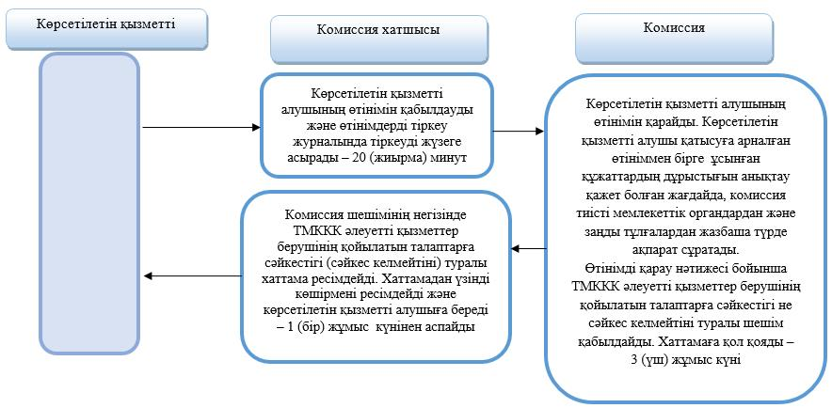

"Тегін медициналық көмектің
кепілдік берілген көлемін
көрсету жөніндегі әлеуетті
қызметтер берушінің қойылатын
талаптарға сәйкестігін (сәйкес
келмейтінін) анықтау"
мемлекеттік көрсетілетін қызмет
регламентіне 3-қосымша
Мемлекеттік корпорация арқылы мемлекеттік қызмет көрсетудің бизнес-үдерістерінің анықтамалығы

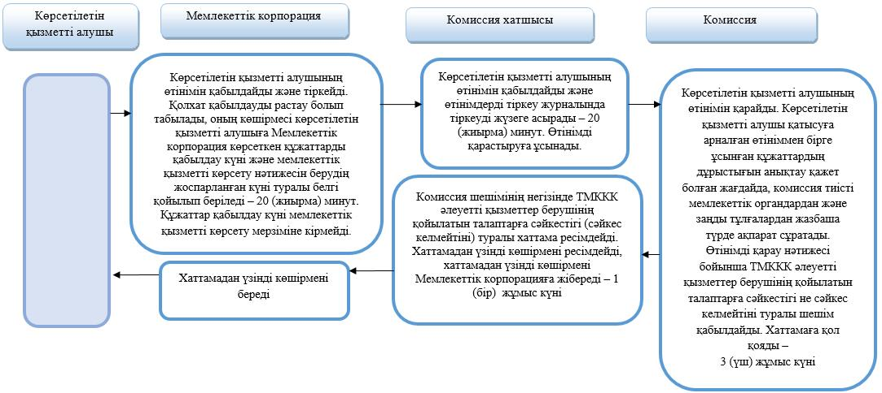

Шартты белгілер:

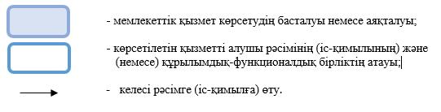

© 2012. Қазақстан Республикасы Әділет министрлігінің «Қазақстан Республикасының Заңнама және құқықтық ақпарат институты» ШЖҚ РМК

